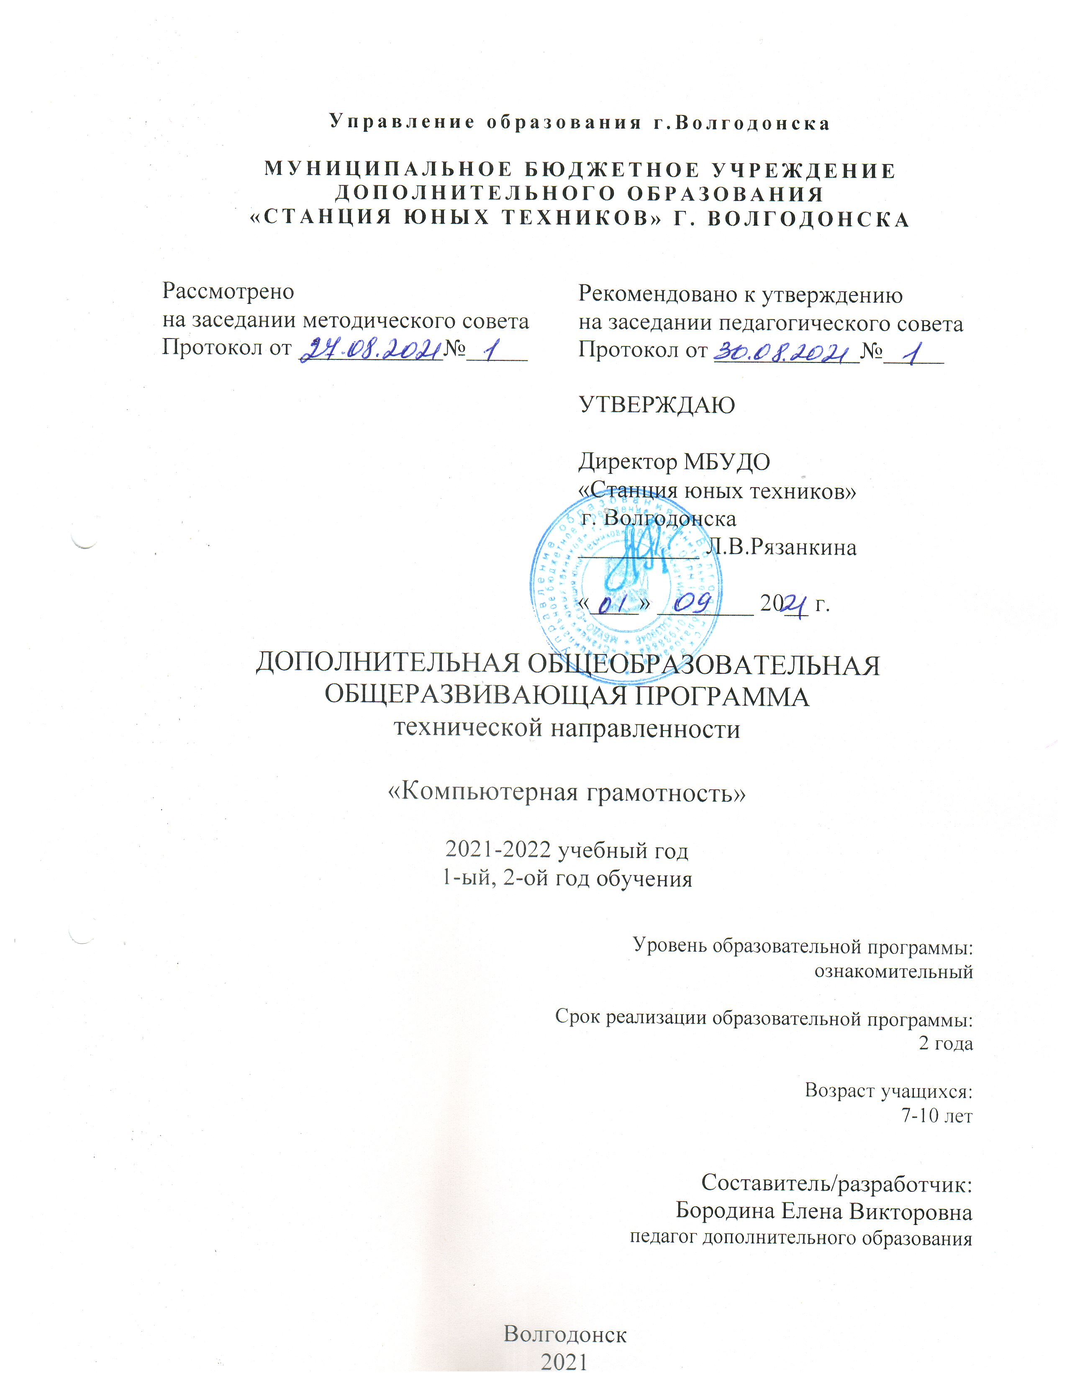
Управление образования г.Волгодонска

МУНИЦИПАЛЬНОЕ БЮДЖЕТНОЕ УЧРЕЖДЕНИЕ
ДОПОЛНИТЕЛЬНОГО ОБРАЗОВАНИЯ
«СТАНЦИЯ ЮНЫХ ТЕХНИКОВ» Г. ВОЛГОДОНСКА

Рассмотрено  на заседании методического совета  Протокол от ____________№_____ | Рекомендовано к утверждению  на заседании педагогического совета  Протокол от ____________№_____
УТВЕРЖДАЮ

Директор МБУДО
«Станция юных техников»
г. Волгодонска
__________ Л.В.Рязанкина
«____» ________ 20__ г.

ДОПОЛНИТЕЛЬНАЯ ОБЩЕОБРАЗОВАТЕЛЬНАЯ
ОБЩЕРАЗВИВАЮЩАЯ ПРОГРАММА
технической направленности

«Компьютерная грамотность»

2021-2022 учебный год
1-ый, 2-ой год обучения

Уровень образовательной программы:
ознакомительный

Срок реализации образовательной программы:
2 года

Возраст учащихся:
7-10 лет

Составитель/разработчик:
Бородина Елена Викторовна
педагог дополнительного образования

Волгодонск
2021
Паспорт
дополнительной общеобразовательной общеразвивающей программы

Наименование программы | «Компьютерная грамотность»
Составитель  программы | Бородина Елена Викторовна  Адрес образовательной организации: Ростовская область, г. Волгодонск, ул. Ленина,112  Домашний адрес автора: Ростовская область, г. Волгодонск, ул. Карла Маркса 32-25  Телефон служебный: 8(8639)234939  Телефон мобильный: 89185418875  Должность: Педагог дополнительного образования  Муниципального бюджетного учреждения дополнительного образования «Станция юных техников» г. Волгодонска
Координатор программы | Администрация муниципального бюджетного учреждения дополнительного образования «Станция юных техников» г. Волгодонска
Основные исполнители программы | 1. Педагог дополнительного образования  2. Учащиеся городских школ
Срок реализации программы | Два года
Нормативно-правовая база | 1. Декларация прав ребенка (1959 год);  2. Конвенция о правах ребенка (1989 год);  3. Конституция Российской Федерации от 12.12.1993г. 1993 (с поправками от 04.07.2020);  4. Федеральный закон Российской Федерации от 29.12.2012г. №273- ФЗ «Об образовании в Российской Федерации»;  5. Федеральный Закон РФ от 24.07.1998г. №124-ФЗ «Об основных гарантиях прав ребенка в Российской Федерации» (ред. 28.11.2015);  6. Национальная доктрина образования в Российской Федерации на период до 2025 года;  7. «Концепция развития дополнительного образования детей», утвержденная распоряжением Правительства РФ от 04.09.2014г. № 1726-р;  8. Федеральный проект «Успех каждого ребенка»;  9. Стратегия развития воспитания в Российской Федерации на период до 2025 года, утвержденная распоряжением Правительства Российской Федерации от 29.05.2015г. № 996-р;  10. «Федеральная целевая программа развития образования на 2016-2020 годы», утверждена постановлением Правительства РФ от 23.05.2015г. № 497;  11. «Порядок организации и осуществления образовательной деятельности по дополнительным общеобразовательным программам», утвержденный приказом Министерства просвещения Российской Федерации от 09.11.2018г. №196;  12. Постановление Главного государственного санитарного врача РФ от 04.07.2014г. № 41 "Об утверждении СанПиН 2.4.4.3172-14 «Санитарно - эпидемиологические требования к устройству, содержанию и организации режима работы образовательных организаций дополнительного образования детей»;  13. Закон Ростовской области от 14.11.2013г. №26-зс «Об образовании в Ростовской области»;  14. Региональные рекомендации к регламентации деятельности образовательных организаций Ростовской области, осуществляющих образовательную деятельность по дополнительным общеобразовательным программам, утвержденные приказом министерства общего и профессионального образования Ростовской области от 01.03.2016г. № 115;  15. Устав муниципального бюджетного учреждения дополнительного образования «Станция юных техников» г. Волгодонска.
Структура программы | - Пояснительная записка  - Учебный план  - Содержание программы  - Планируемые результаты  - Календарный учебный график  - Методический блок  - Диагностический блок  - Дидактический блок  - Список литературы  - Приложения
Направленность | Техническая
Направление | Информационные технологии
Возраст учащихся | 7-10 лет
Этапы реализации | Реализация программы  Год создания – 2019  Апробация 2019-2020  Корректировка – 2020  Утверждения -2020
Новизна | Новизна программы заключается в том, что знания по теории информационных технологий учащийся получает в контексте практического применения полученных теоретических знаний. Используется применение дидактического материала, активизирующего интеллектуальные и логические особенности мышления учащихся.
Актуальность | Использование информационных технологий в обучении стимулирует повышение мотивации к получению новых знаний, развитие творческих способностей, активизирует познавательную деятельность. Позволяет реализовать исследовательские, творческие, художественные способности.
Цель | Создание условий для дополнительного образования детей, для развития творческой одаренности, развития познавательного интереса, логического, интеллектуального мышления.
Ожидаемые результаты | В результате освоения данной программы учащийся должен знать/понимать:  - область применения и назначения компьютера;  - назначение основных устройств компьютера;  - основные принципы работы в тренажерах и графических редакторах, программах MicrosoftOffice;  - правила безопасного поведения и гигиены при работе с компьютером.  По окончании 1 года обучения ознакомительного уровня учащийся должен уметь:  - включать, выключать и перезагружать персональный компьютер;  - работать с клавиатурой и мышью;  - работать с меню и диалоговыми окнами;  - перемещаться по папкам компьютера и просматривать, работать с их содержимым;  - создавать и переименовывать папки и файлы;  - перемещать и копировать файлы и папки;  - искать файлы на компьютере;  - запускать программы;  - работать в графическом редакторе;  - создавать рисунки в графическом редакторе;  - работать в программе MicrosoftOfficeWord;  - создавать простые документы и работать с текстом в программе MicrosoftOfficeWord;  - создавать простые рисунки в программе MicrosoftOfficeWord.  По окончании 2 года обучения ознакомительного уровня учащийся должен уметь:  - создавать документы в программе MicrosoftOfficeWord;  - создаватьрисунки Microsoft Office Word;  - создавать презентации в программе MicrosoftPowerPoint;  - работать в сети Интернет;  - пользоваться инструментами графических редакторов;  - создавать и редактировать объекты в графических редакторах.
Формы занятий | Фронтальная, индивидуально - групповая, групповая.
Режим занятий | 2 раза в неделю по 1 часу, всего 72 часа в год и 1 раз в неделю 2 часа, всего 72 часа
Формы подведения итогов реализации | Создание творческих итоговых работ, выполненных с помощью изученных компьютерных программ.

Оглавление:

1 | Комплекс основных характеристик:
1.1 | Пояснительная записка |  | 7
1.2 | Учебный план |  | 21
1.3 | Содержание программы |  | 29
1.4 | Планируемые результаты |  | 31
2 | Организационно-педагогические условия:
2.1 | Календарный учебный график |  | 33
2.2 | Методический блок |  | 51
2.3 | Диагностический блок |  | 64
2.4 | Дидактический блок |  | 68
2.5 | Список литературы |  | 78
3 | Приложение |  | 82

Пояснительная записка

Нормативные документы
1. Декларация прав ребенка (1959 год);
2. Конвенция о правах ребенка (1989 год);
3. Конституция Российской Федерации от 12.12.1993г. 1993 (с поправками от 04.07.2020);
4. Федеральный закон Российской Федерации от 29.12.2012г. №273- ФЗ «Об образовании в Российской Федерации»;
5. Федеральный Закон РФ от 24.07.1998г. №124-ФЗ «Об основных гарантиях прав ребенка в Российской Федерации» (ред. 28.11.2015);
6. Национальная доктрина образования в Российской Федерации на период до 2025 года;
7. «Концепция развития дополнительного образования детей», утвержденная распоряжением Правительства РФ от 04.09.2014г. № 1726-р;
8. Федеральный проект «Успех каждого ребенка»;
9. Стратегия развития воспитания в Российской Федерации на период до 2025 года, утвержденная распоряжением Правительства Российской Федерации от 29.05.2015г. № 996-р;
10. «Федеральная целевая программа развития образования на 2016-2020 годы», утверждена постановлением Правительства РФ от 23.05.2015г. № 497;
11. «Порядок организации и осуществления образовательной деятельности по дополнительным общеобразовательным программам», утвержденный приказом Министерства просвещения Российской Федерации от 09.11.2018г. №196;
12. Постановление Главного государственного санитарного врача РФ от 04.07.2014г. № 41 "Об утверждении СанПиН 2.4.4.3172-14 «Санитарно - эпидемиологические требования к устройству, содержанию и организации режима работы образовательных организаций дополнительного образования детей»;
13. Закон Ростовской области от 14.11.2013г. №26-зс «Об образовании в Ростовской области»;
14. Региональные рекомендации к регламентации деятельности образовательных организаций Ростовской области, осуществляющих образовательную деятельность по дополнительным общеобразовательным программам, утвержденные приказом министерства общего и профессионального образования Ростовской области от 01.03.2016г. № 115;
15. Устав муниципального бюджетного учреждения дополнительного образования «Станция юных техников» г. Волгодонска
Мы живем в век технического прогресса и информационных технологий. Компьютеры уже давно и прочно вошли в нашу жизнь, они окружают нас повсюду.
Дети с раннего возраста пользуются компьютером, смартфоном, планшетом. Маленький ребенок осваивает компьютер с помощью игр, видеороликов и т. д. – использует его, в основном, для развлечений. Но компьютер – это не только игрушка, но и отличный инструмент для познания, развития и создания нового. Своевременное обучение детей компьютерной грамотности позволит ребёнку стать опытным пользователем ПК.
Компьютерная грамотность включает в себя умение работать на персональном компьютере, владение основными офисными программами, понимание главных терминов информатики, а также навыки работы с текстом, самостоятельного управления папками и файлами, навыки работы с различными графическими редакторами.
Информационная культура – это система общих знаний, представлений, взглядов, установок, стереотипов поведения, позволяющих человеку правильно строить свое поведение в информационной области: искать информацию в нужном месте, воспринимать, собирать, представлять и передавать ее нужным образом.
Это понятие находится в ряду таких понятий, как художественная культура, культура поведения и т. п. К информационной культуре относится умение оперативно получать и передавать информацию, пользоваться источниками информации – справочниками, словарями, энциклопедиями, расписанием поездов, программой телевизионных передач и др.
Особое значение приобретает сегодня владение информационно-коммуникационными технологиями для поиска, передачи, хранения, обработки различных видов информации (текстовой, числовой, графической, видео- и аудиоматериалов).
Объем информации, которую каждому из нас приходится перерабатывать, растет изо дня в день. Средства информационных и коммуникационных технологий (ИКТ), которыми мы пользуемся, становятся все более сложными и требуют от нас больших знаний и умений для работы с ними. Поэтому особую актуальность сегодня приобретает информационная культура.
Изучение курса «Компьютерная грамотность» поддерживает другие дисциплины, способствует общему развитию детей и их умению ориентироваться в окружающем мире.
Содержание программы «Компьютерная грамотность» направлено на создание условий для развития личности ребенка, обеспечение эмоционального благополучия, на интеллектуальное и духовное развитие его потенциала, развитие мотивации личности к познанию и творчеству, на овладение знаниями и навыками в области информационных технологий.
В век всеобщей компьютеризации информационная грамотность детей обеспечивает им успешную адаптацию в социуме. Программа охватывает целый ряд областей человеческой деятельности, для успешной работы в которых знание современного компьютера является необходимостью. Пройдя основной курс информационных технологий, изучаемых в соответствии с этой программой, ребенок получает возможность определить, к какой области он имеет наибольшую склонность, тем самым облегчается выбор его будущей профессии.
Занятия стимулируют учащихся к творчеству, к расширению познавательного кругозора. Очень важно в применении компьютерной техники учащимися является грамотное оформление результатов своей работы в виде проектов, презентаций, докладов, рефератов. Создание электронных документов сложно и интересно, а по их качеству судят о формировании информационной культуры пользователя.
Образовательный процесс включает в себя: получение твердых устойчивых знаний и навыков практической работы на компьютере, развитие творческой одаренности учащихся.

Направленность программы: техническая.
Направление: информационные технологии.

Актуальность.Использование информационных технологий в обучении стимулирует повышение мотивации к получению новых знаний, развитие творческих способностей, активизирует познавательную деятельность. Позволяет реализовать исследовательские, творческие, художественные способности. Введение персонального компьютера в процесс обучения делает его более интересным, разнообразным и интенсивным. Компьютер не заменяет традиционное занятие, а только дополняет его.
Новизна программы заключается в том, что знания по теории информационных технологий учащийся получает в контексте практического применения полученных теоретических знаний. Используется применение дидактического материала, активизирующего интеллектуальные и логические особенности мышления учащихся.
Педагогическая целесообразность.
Педагогами дополнительного образования детей было разработано достаточно большое количество программ по обучению детей компьютерной грамотности. Педагогам открылись большие возможности для реализации своего творческого потенциала через составление программ обучения в своих коллективах.
Анализ других программ:
Арцыбашева О. А. «Компьютерная грамотность», Москва, 2016.
Ломов В. В. «Основы компьютерной грамотности», 2020.
Семенова Г. П. «Компьютерная грамотность», 2019.
Малых О. В. «Компьютерная грамотность», 2012.
Познакомившись с программами коллег, я пришла к выводу, что все программы соответствуют требованиям, предъявляемым к программам дополнительного образования детей. К сожалению, ни одна из вышеперечисленных программ не подходит для решения задач моего творческого объединения, и достигнуть поставленной цели. Учитывая данный анализ программ дополнительного образования детей, возникла потребность в составлении дополнительной общеобразовательной общеразвивающей программы по направлению информационные технологии: «Компьютерная грамотность».
Данная программа позволяет:
- обучить от простого материала к сложному с учетом возрастных и личностных особенностей;
- закрепить выработанные умения и навыки;
- развить воображение, фантазию, мышление;
- повысить технологические умения по работе с прикладными программными средствами компьютера;
- научить коммуникативному взаимодействию при выполнении заданий в группе.

Цель программы:
Цель - создание условий для дополнительного образования детей, для развития творческой одаренности, развития познавательного интереса, логического, интеллектуального мышления.
Задачи деятельности
Обучающие:
- дополнительное образование детей;
- освоение компьютера в качестве инструмента, компьютерная грамотность;
- получение знаний, умений, навыков при работе на компьютере;
- овладение умением работать с различными видами информации, организовывать свою деятельность.
Развивающие:
- развитие и формирование познавательных, исследовательских, коммуникативных способностей ребенка в социуме;
- развитие познавательного интереса к знаниям, стремления применять их на практике;
- развитие умения проявлять самостоятельность в процессе поиска решений;
- развитие логического мышление, памяти, внимания, усидчивости, активности и других положительных качеств личности.
Воспитательные:
- создание условий для развития свободной творческой личности и профессионального самоопределения;
- создание условий, способствующих выявлению и развитию интересов ребенка в области современных компьютерных технологий;
- воспитание бережного и уважительного отношения к окружающим, стремление к развитию личностных качеств;
- воспитание навыков самодисциплины;
- способствование воспитанию волевых качеств, самосовершенствования и самооценки.
Воспитание – деятельность, направленная на развитие личности, создание условий для самоопределения и социализации обучающихся на основе социокультурных, духовно-нравственных ценностей и принятых в обществе правил и норм поведения в интересах человека, семьи, общества и государства, формирование у обучающихся чувства патриотизма, гражданственности, уважения к памяти защитников Отечества и подвигам Героев Отечества, закону и правопорядку, человеку труда и старшему поколению, взаимного уважения, бережного отношения к культурному наследию и традициям народа, природе и окружающей среде.

Отличительной особенностью является индивидуальный подход к обучению с учётом личностных особенностей и уровня знаний ребёнка при использовании информационных технологий в обучении и развитии детей дошкольного возраста, развитии элементов логического мышления на более ранних этапах развития ребёнка.В сегодняшних условиях родители и педагоги должны быть готовы к тому, что при поступлении в школу ребенок столкнется с применением вычислительной техники. Поэтому заранее необходимо готовить ребенка к предстоящему взаимодействию с информационными технологиями.
Возраст обучающихся – дети 7-10 лет. Состав группы – смешанный (девочки и мальчики). Реализуется обучение с учётом возрастных особенностей.В целом этот возраст является возрастом относительно спокойного и равномерного развития.
Учебная деятельность в этом возрасте становится ведущей, именно она определяет развитие всех психических функций младшего школьника: памяти, внимания, мышления, восприятия и воображения. При этом дети не теряют интереса к игре, успешность решения поставленных целей (обучения) достигается скорее, если многообразие деятельностей пересекается между собой. Усиление мотивационной стороны происходит за счет овладения детьми эффективными способами и приемами деятельности и положительного эмоционального воздействия на них (на детей) используемых учебных материалов. Младшие школьники общительны и эмоциональны. Внимание учеников привлекает все новое и неожиданное. Но нужно приучать их быть внимательными и по отношению к тому, что не является занимательным.
Управление вниманием школьников состоит:
- в использовании материала, интересного в содержательном плане;
- обеспечении каждому ученику понимания/осознания смысла (мотивов и целей) предлагаемых заданий иупражнений;
  - создании обстановки, располагающей к сосредоточенному вниманию на занятии;
- труду и непринужденному общению.
Данная программа предполагает образовательный процесс для детей с ограниченными возможностями здоровья (ОВЗ). Проблема обучения детей с ОВЗ становится актуальной в связи с тем, что таких детей становится всё больше и появляются новые возможности для адаптации их в обществе. Программа составлена таким образом, чтобы формирование знаний и умений осуществлялось на доступном для детей уровне с помощью определённых способов передачи информации.
Сроки реализации программы:
Уровень «Ознакомительный»: 1 год обучения относится к первому уровню «Ознакомительный» - 72 учебных часа в год: занятия проводятся в объеме 1 час 2 раза в неделю и 2 часа 1 раз в неделю. Принимаются дети, не имеющие знаний и умений работы на персональном компьютере.
2 год обучения, уровень «Ознакомительный» -72 учебных часа в год: занятия проводятся в объеме 1 час 2 раза в неделю.
Деятельность опирается на применении знаний и умений, приобретенных на первом году обучения, предусматривает дальнейшее развитие творческого потенциала ребёнка, приобретение новых и совершенствование имеющихся знаний и умений.
Занятия с использованием ПК организовываются не раньше, чем через 1 час после окончания учебных занятий в школе. Продолжительность одного занятия состоит из 1 учебного часа.
Основные принципы программы - при данной возрастной категории используются следующие принципы обучения:
Принцип доступности, учёт возрастных и индивидуальных особенностей учащихся. Данный принцип реализуется через идею обогащения детского развития. Не следует ускорять развитие, завышать требования к детям, необходимо находить возможность для насыщения разнообразным материалом типичных видов деятельности для дошкольного возраста, не создавать перегрузок. Тема занятия преподносится в простой, доступной для детей этого возраста форме, а также с использованием различного дидактического материала.Доступность является также одним из основных критериев при отборе компьютерных программ для занятий. Они должны быть легкими в управлении и материал в них должен преподноситься в простой, удобной для восприятия форме.
Принцип наглядности. Так как у детей дошкольного возраста в обучении все еще ведущую роль оказывает наглядно-действенное и наглядно-образное мышление, то важным моментом на занятии является наглядность материала:
- специальная оснащенность кабинета (плакаты);
- использование музыки на занятиях;
- различный дидактический материал для занятия;
- подборка компьютерных программ и водеоуроков для занятий
(с использованием красочных, ярких картинок, анимации, звуковых эффектов).

Принцип индивидуализации и дифференциации предполагает создание благоприятных условий для проявления, развития индивидуальности каждого ребенка. Индивидуальная работа - это один из самых эффективных способов обучения дошкольников.
Принцип целенаправленности педагогического процесса. Организация учебно-воспитательной работы с целью всестороннего развития каждого ребёнка.
Принцип систематичности, последовательности. Реализуется в разных формах планирования и написания планов.
Принцип связи теории и практики.
Принцип сознательности, активности, самодеятельности, творчества учащихся в педагогическом процессе способствуют формированию сознательных, активных, самостоятельных и творческих людей.
Принцип уважения к личности ребёнка в сочетании с разумной требовательностью к ней.
Методы обучения.
Методы организации образовательной деятельности ориентированы на возрастные и индивидуальные особенности учащихся.
Словесный метод:
- беседа;
- рассказ;
- инструктаж;
- демонстрация;
- упражнения.
Репродуктивный метод (воспроизводящий)
Иллюстративный:
- демонстрация плакатов,
- обучающих материалов;
- просмотр видеоматериалов
Метод практического закрепления знаний на занятии:
- Практические задания;
- Работа на компьютерных тренажёрах

Форма и режим занятий
- Фронтальная - работа со всей группой при объяснении новой темы и закреплении пройденного материала.
- Индивидуально – групповая - выполнение самостоятельных заданий с оказанием педагогом помощи обучающимся при возникновении затруднения, не уменьшая активности обучающихся и содействуя выработке навыков самостоятельной работы; ·
- Групповая- когда обучающимся предоставляется возможность самостоятельно построить свою деятельность на основе принципа взаимозаменяемости, ощутить помощь со стороны друг друга, учесть возможности каждого на конкретном этапе деятельности. Всё это способствует более быстрому и качественному выполнению задания.

Условия организации и формы занятий:
Занятия должны проводиться в доброжелательной атмосфере, увлекательной, интересной и доступной для детей дошкольного возраста форме.
- рассказ;
- беседа;
- презентации;
- занятие - игра;
- викторина;
- творческая работа;
- заключительное занятие.
Структура компьютерного занятия:по своей структуре – занятие комбинированное, на нём предусматривается смена методов обучения и деятельности воспитанников. В комбинированном занятии информатики можно выделить основные этапы.
1.Организационный момент. Приветствие.
2. Работа без компьютера:активизация мышления и актуализация ранее изученного (разминка, повторение ранее изученного материала).
3. Объяснение нового материала:
− объявление темы занятия;
− знакомство с новым материалом;
−использование игр и выполнение заданий в соответствии с содержанием занятия;
− техника безопасности при работе за компьютером;
− объяснение педагогом компьютерного задания.
4. Работа за компьютером:
− выполнение задания: 10–15 минут;
- физкультминутка;
− закрепление полученных знаний.
3. Подведение итогов работы (рефлексия).

Обучение по программе «Компьютерная грамотность» создает благоприятные условия для интеллектуального и духовного воспитания личности ребенка, социально-культурного самоопределения, развития познавательной активности и творческой самореализации учащихся.

Способы определения результативности
В сфере, куда ребёнок ходит добровольно не стоит делить детей на успевающих и неуспевающих, ведь именно здесь каждый ребёнок надеется обрести дело, в котором природные задатки найдут достойное воплощение.
Диагностические методики:
  - Педагогическое наблюдение.
  - Педагогический анализ результатов:
- выполнение диагностических заданий;
- участие воспитанников в мероприятиях (конкурсы, викторины, выставки);
- анализ активности учащихся на занятиях;
- рефлексия.

Формы подведения итогов реализации программы: создание творческих итоговых работ, выполненных с помощью изученных компьютерных программ.

В соответствии со ст. 16 Закона РФ от 29.12.2012 № 273 «Об образовании в Российской Федерации» (с изменениями и дополнениями, вступившими в силу с 01.09.2020), согласно Положению о реализации дополнительных общеобразовательных программ с применением электронного обучения (ЭО) и дистанционных образовательных технологий (ДОТ) данная образовательная общеразвивающая программа, при необходимости, может осваиваться учащимися с использованием дистанционных образовательных технологий, где в основном применяются информационно-коммуникационные сети при опосредованном (на расстоянии) взаимодействии учащихся и педагога дополнительного образования.
В обучении с использованием ЭО и ДОТ применяются следующие организационные формы учебной деятельности: обучение в интернете, дистанционные конкурсы и викторины, e-mail, видеоконференции; тестирование on-lane; Skype – общение, облачные сервисы, консультации on-lane; образовательные онлайн – платформы; цифровые образовательные ресурсы, самостоятельная работа.
Для обратной связи с учащимися используются следующие мессенджеры:Viber, WhatsApp, платформа для общения Zoom и социальные сети.

Учебный план
1 год обучения ознакомительный уровень

№ | Тема | Количество часов |  |  | Формы организации занятий | Формы аттестации, диагностики, контроля
№ | Тема | Всего | Теоретические | Практические | Формы организации занятий | Формы аттестации, диагностики, контроля
 | Набор детей, комплектование групп | 4 | 4
1 | Раздел 1. Введение  Тема 1.1. Введение  в программу.  Тема 1.2 Правила техники безопасности | 2 | 2 |  | Фронтальная, беседа, инструктажи | Пед.наблюдение, рефлексия
2 | Раздел 2. Знакомимся с компьютером  Тема 2.1. Знакомство с устройствами компьютера.  Тема 2.2. Принцип работы, основные понятия. | 2 | 1 | 1 | Фронтальная, лекция, беседы | Пед.наблюдение, рефлексия
3 | Раздел 3. Учимся с компьютером  Тема 3.1. Учимся работать на компьютере. Работа с мышью.  Тема 3.2.Учимся работать на компьютере.  Работа с клавиатурой | 6 | 2 | 4 | Фронтальная, индивидуальная, лекция, беседа, работа на тренажёрах | Пед.наблюдение,  рефлексия
4 | Раздел 4. ЗнакомствосMicrosoftOfficeWord. | 26 | 7 | 19 | Фронтальная, лекция, беседа, работа с заданиями, работа на тренажёрах | Пед.наблюдение, тестирование
4.1 | Основные понятия, функции, главное меню программы | 2 | 1 | 1 | Фронтальная, лекция, работа на тренажёрах | Пед.наблюдение
4.2 | Вставка – Фигуры, заливки, цвета, масштаб. Создание рисунков. | 10 | 2 | 8 | Фронтальная, лекция, беседа, работа на тренажёрах | Пед.наблюдение, рефлексия
4.3 | Работа с текстом, WordArt | 10 | 2 | 8 | Фронтальная, лекция, беседа, работа на тренажёрах | Пед.наблюдение, рефлексия
4.4 | Вставка изображений, создание открыток, рисунков | 4 | 2 | 2 | Фронтальная, лекция, беседа, работа на тренажёрах | Пед.наблюдение, рефлексия
5 | Раздел 5. ЗнакомствосMicrosoftPowerPoint | 10 | 3 | 7 | Фронтальная, лекция, беседа | Пед.наблюдение, рефлексия
5.1 | Основные понятия, функции, главное меню программы | 1 | 1 |  | Фронтальная, лекция, беседа | Пед.наблюдение, рефлексия
5.2 | Понятие слайд, работа со слайдами | 1 |  | 1 | Фронтальная, лекция, беседа | Пед.наблюдение, рефлексия
5.3 | Вставка изображений, текста в презентацию, фон, дизайн презентации | 4 | 1 | 3 | Фронтальная, лекция, беседа | Пед.наблюдение, рефлексия
5.4 | Анимация, создание простых презентаций | 4 | 1 | 3 | Фронтальная, лекция, беседа | Пед.наблюдение, рефлексия
6 | Раздел 6. Знакомство с графическим редактором | 12 | 4 | 8 | Фронтальная, беседа | Пед.наблюдение
7 | Участие в конкурсах | 6 |  | 6 | Индивидуальная | Пед.наблюдение
8 | Творческая работа | 3 |  | 3 | Индивидуальная | Пед.наблюдение
9 | Заключительное занятие | 1 | 1 |  | Фронтальная | Беседа
 | Итого | 72 | 24 | 48

Содержание программы

Раздел 1. «Введение» (2 часа)
Теория:Введение в программу. Знакомство с детьми. Определение степени знакомства детей с персональным компьютером. Знакомство с компьютерным кабинетом. Беседа о возможностях компьютера, его роли в жизни человека. Техника безопасности и правила поведения в компьютерном классе. Правила безопасной работы за компьютером. Разучивание зарядки для глаз. Презентация.

Раздел 2. «Знакомимся с компьютером» (2 часа)
Теория:Устройство компьютера (знакомство с техников: системный блок, монитор, клавиатура, мышь, принтер и т.д.). Назначение его составляющих частей. Презентация «Устройство компьютера». «Мир информатики»: Компьютер и его основные устройства».
Практика: правильное включение, выключение, перезагрузка компьютера.

Раздел 3. «Учимся с компьютером» (6 часов)
Теория:Понятия «клавиатура» и «мышь».
Знакомство с компьютерной мышью. Объяснение принципа работы. Развитие навыка управления компьютерной мышкой. Левая/правая кнопка мыши. Колесо прокрутки. Основные манипуляции с мышью: щелчок и двойной щелчок. Работа с правой кнопкой мыши. Отработка навыков движения компьютерной мыши по экрану, перемещение объектов по экрану с зажатой левой кнопкой мыши. Теоретический материал из компьютерных тренажёров.
Знакомство с клавиатурой. Основная позиция пальцев на клавиатуре.
Основные группы клавиш на клавиатуре. Язык раскладки на клавиатуре (русский, английский), заглавные буквы. Печать заглавных букв с зажатой клавишей Shift. Клавиша CapsLock
Включение дополнительной цифровой клавиатуры клавишей NumLock.
Практика:Работа в компьютерных тренажёрах «Babytype», «RapidTyping»
«Мир информатики 1 год обучения»:
- «Мышь. Пиктограммы» выполнение заданий (один щелчок, двойной щелчка, перетаскивание мышью).
- «Графика» собираем картинку - пазл (головоломка).
- «Раскрашивание компьютерных рисунков».
- «Конструирование»
- «Клавиатура. Работа на клавиатуре»: выполнение заданий (буквы, слоги, слова, цифры, знаки, заглавная буква).
- «Элементы логики. Суждение: истинное и ложное».
- «Элементы логики. Сопоставление».
- «Множества».
- «План и правила».
- «Исполнитель. Пример исполнителя».
Информатика «Марко Поло» выполнение заданий по темам:
- «Предметы и их свойства».
- «Сравнение предметов».
- «Действия с предметами».
- «Множества».
- «Элементы логики: отрицание».
- «Цифры и числа».
- «Истина и ложь».

Раздел 4. «Знакомство с программой MicrosoftOfficeWord» (26 часов)
Теория: Основные понятия, основные функции и возможности программы MicrosoftOfficeWord. Главное меню программы, вкладки, настройка параметров. Кнопка «Office». Работа с картинками из файла, понятие «обтекание текстом», понятие «форматирование текста».
Практика: Открытие, закрытие программы. Работа с кнопкой «Office». Работа с главным меню. Вставка – Фигуры (группы фигур: линии, основные фигуры, фигурные стрелки, блок-схемы, выноски, звезды и ленты), работа с фигурами (размер, заливка, стили, контур, эффекты тени, объем). Вставка фигур и работа с ними. Заливка фона, изменение цветов. Печать теста, размер шрифта, изменение цвета шрифта. Создание рисунков с использованием фигур и фона. Вставка картинок из файла, понятие обтекание текстом, виды обтекания, работа с ними. Печать и форматирование текста, вставка картинок в текст из файла, работа с ними. Оформление напечатанного текста.

Раздел 5. «Знакомство с программой MicrosoftPowerPoint» (10 часов)
Теория: Основные понятия, основные функции и возможности программы MicrosoftPowerPoint. Главное меню программы, вкладки, настройка параметров. Понятие слайд.
Практика: Открытие, закрытие программы. Работа с кнопкой «Office». Работа с главным меню. Способы создания слайдов. Типы слайдов. Работа с изображениями (вставка изображений из файла). Художественные эффекты, стили изображений. Вставка фигур и работа с ними (размер, заливка, группировка). Заливка фона, изменение цветов. Анимация, стили анимации. Виды анимации, настройка анимации. Создание простых презентаций.

Раздел 6. «Знакомство с графическим редактором» (12 часов)
Теория: Основные понятия, основные функции и возможности программ, панель инструментов. Интерфейсы графических редакторов.
Практика: Строение окна программ графических редакторов. Подготовка окна к работе. Команды программ графических редакторов. Панель инструментов. Инструменты свободного рисования. Использование кистей, карандаша, ластика. Инструменты заливки. Создание текста. Создание простых рисунков на различные темы.

«Участие в конкурсах» (6 часов)

«Творческая работа» (3 часа)
Теория: Выбор темы для творческой работы, подбор материала.
Практика: Выполнение творческой работы на выбранную тему.

«Заключительное занятие» (1 час)
Теория: Заключительное занятие. Подведение итогов.

Учебный план
2 год обучения ознакомительный уровень

№ | Тема | Количество часов |  |  | Форма организации занятий | Форма аттестации, диагностики, контроля
№ | Тема | Всего | Теоретические | Практические | Форма организации занятий | Форма аттестации, диагностики, контроля
1 | Раздел 1. Введение  Тема 1.1. Введение  в программу.  Тема 1.2 Правила техники безопасности | 2 | 2 |  | Фронтальная, беседа, инструктажи | Пед. наблюдение, рефлексия
2 | Раздел 2. Работа с WindowsXP  Тема 2.1 Файлы, папки, рабочий стол, панель задач  Тема 2.2 Работа с файловой системой | 4 | 2 | 2 | Фронтальная, беседа, лекции | Пед. наблюдение, рефлексия
3 | Раздел 3.  Практикумы на повторение | 6 |  | 6 | Индивидуальная, работа с заданиями | Пед. наблюдение
4 | Раздел 4.  Работа с программами Microsoft: Word и PowerPoint | 34 | 11 | 23 | Фронтальная, беседа, лекции | Пед. наблюдение, рефлексия
4.1 | Повторение понятий, команд, функций | 2 | 1 | 1 | Фронтальная, беседа, лекции | Пед. наблюдение, рефлексия
4.2 | Панель инструментов «Рисование», создание рисунков | 6 | 3 | 3 | Фронтальная, беседа, лекции | Пед. наблюдение, рефлексия
4.3 | Работа с Word: стили, эффекты | 4 | 1 | 3 | Фронтальная, беседа, лекции | Пед. наблюдение, рефлексия
4.4 | Изображения, обтекание текстом | 4 | 1 | 3 | Фронтальная, беседа, лекции | Пед. наблюдение, рефлексия
4.5 | Настройки страниц, работа с текстом, оформление текстов | 5 | 1 | 4 | Фронтальная, беседа, лекции | Пед. наблюдение, рефлексия
4.6 | Создание рисунков, открыток на различные темы | 5 | 1 | 4 | Фронтальная, беседа, лекции | Пед. наблюдение, рефлексия
4.7 | Работа со слайдами. Оформление слайдов. | 5 | 2 | 3 | Фронтальная, беседа, лекции | Пед. наблюдение, рефлексия
4.8 | Работа с анимацией. | 3 | 1 | 2 | Фронтальная, беседа, лекции | Пед. наблюдение, рефлексия
5 | Раздел 5.  Работа с графическими редакторами | 16 | 6 | 10 | Фронтальная, беседа, лекции, | Пед. наблюдение, рефлексия, тестирование
6 | Участие в конкурсах | 6 |  | 6 | Индивидуальная | Пед. наблюдение
7 | Творческая работа | 3 |  | 3 | индивидуальная | Пед. наблюдение
8 | Заключительное занятие | 1 | 1 |  | фронтальная | беседа
 | Итого | 72 | 23 | 49

Содержание программы

Раздел 1. «Введение» (2 часа)
Теория: Вводное занятие. Техника безопасности. Знакомство с компьютерным кабинетом. Знакомство с детьми. Введение в программу. Беседа о возможностях компьютера, его роли в жизни человека. Техника безопасности и правила поведения в компьютерном классе. Правила безопасной работы за компьютером. Разучивание зарядки для глаз. Презентация.
Раздел 2. «Работа с WindowsXP» (4 часа)
Теория: Основные понятия: файл, папка, рабочий стол, панель задач, ярлык, окно.
Практика: Работа с файловой системой, графический редактор Paint, Блокнот, Калькулятор, архивация файлов и папок.

Раздел 3. «Практикумы на повторение» (6 часов)
Практика: Практические задания на повторение в программах Paint, MicrosoftWord, клавиатурные тренажеры.
Раздел 4. «Работа с программами Microsoft: Word и PowerPoint» (40 часов)
Теория: Основные понятия, повторение понятий, основные функции и возможности программы Word.
Практика: Строение окна программы Word. Подготовка окна к работе, создание, сохранение, открытие документа, ввод текста. Копирование, перемещение и удаление текста, работа со шрифтами, абзацами. Цвет страницы, границы страниц. Создание рамки и фона. Работа с рисунками. Использование панели инструментов «Рисование». Работа с надписями. Работа с объектами WordArt: стили WordArt, эффекты. Вставка изображений, обтекание текстом, виды обтекания, их использование. Создание рисунков, открыток на различные темы, оформление текстов и рефератов.
Теория: Основные понятия, основные функции и возможности программы PowerPoint.
Практика: Строение окна программы PowerPoint. Подготовка окна к работе. Понятие презентация. Создание, сохранение, открытие презентаций. Создание фона презентаций, вставка изображений. Использование панели рисования в презентациях. Работа со шрифтами, вставка текста. Настройка презентации, настройка анимации. Оформление слайдов. Создание простых презентаций на различные темы.
Раздел 5. «Работа с графическими редакторами» (16 часов)
Теория: Применение компьютерной графики. Основные понятия, основные функции и возможности программы, панель инструментов.
Практика: Строение окна программ графических редакторов. Подготовка окна к работе. Команды программ графических редакторов. Панель инструментов. Краски, штампы, формы, метки, «магия» (специальные эффекты). Фильтры. Открытие и закрытие изображения. Изменение размеров изображения. Обрезка изображения. Инструменты выделения. Действия с выделенной областью: масштабирование, поворот, искажение выделенной области. Понятие многослойных изображений. Инструменты заливки. Заливка градиентом. Создание простой графики на различные темы.
«Участие в конкурсах» (6 часов)
«Творческая работа» (3 часа)
Теория: Обсуждение тем и вида творческой работы.
Практика: Поиск информации, изображений. Выполнение творческой работы на выбранную тему.
Тема № 7. «Заключительное занятие» (1 час)
Теория: Заключительное занятие.
Практика: Подведение итогов года.
Конечный результат по годам обучения
В результате освоения данной программы учащийся должен знать/понимать:
- область применения и назначения компьютера;
- назначение основных устройств компьютера;
- основные принципы работы в тренажерах и графических редакторах, программах MicrosoftOffice;
- правила безопасного поведения и гигиены при работе с компьютером.
По окончании 1 года обучения ознакомительного уровня учащийся должен уметь:
- включать, выключать и перезагружать персональный компьютер;
- работать с клавиатурой и мышью;
- работать с меню и диалоговыми окнами;
- перемещаться по папкам компьютера и просматривать, работать с их содержимым;
- создавать и переименовывать папки и файлы;
- перемещать и копировать файлы и папки;
- искать файлы на компьютере;
- запускать программы;
- работать в графическом редакторе;
- создавать рисунки в графическом редакторе;
- работать в программе MicrosoftOfficeWord;
- создавать простые документы и работать с текстом в программе MicrosoftOfficeWord;
- создавать простые рисунки в программе MicrosoftOfficeWord.

По окончании 2 года обучения ознакомительного уровня учащийся должен уметь:

- создавать документы в программе MicrosoftOfficeWord;
- создаватьрисунки Microsoft Office Word;
- создавать презентации в программе MicrosoftPowerPoint;
- работать в сети Интернет;
- пользоваться инструментами графических редакторов;
- создавать и редактировать объекты в графических редакторах.

В личностно-социальном аспекте:
- развитие личности ребёнка;
- преодоление неумения, застенчивости, затруднений;
- развитие мотивации к познанию и творчеству;
- формирование качеств личности: старательность, интерес к процессу деятельности и результатам, проявление инициативы и творческого отношения к делу.

Календарный учебный график
«Компьютерная грамотность» (72 учебных часа)
1 год ознакомительный уровень
Занятия проводятся в клубе «Дебют» по расписанию:
Группа №13 Пятница 14.30-16.05
Группа №16 Вторник, четверг 12.00-12.40
Группа №17 вторник, четверг 12.55-13.35

№ | Месяц | Число | Форма занятия | Кол-во часов | Тема занятия | Форма контроля
1 | Сентябрь |  |  |  | Набор детей, комплектование групп
2 | Сентябрь |  |  |  | Набор детей, комплектование групп
3 | Сентябрь |  |  |  | Набор детей, комплектование групп
4 | Сентябрь |  |  |  | Набор детей, комплектование групп
5 | Сентябрь | 16.09. 16.09. 17.09 | Фронтальная, беседы, инструктажи | 1  1  2 | Вводное занятие. Техника безопасности, проведения инструктажей. Правила поведения в компьютерном классе | Наблюдение, беседа, рефлексия
6 | Сентябрь | 21.09  21.09 | Фронтальная, беседы, лекции | 1  1 | Устройство компьютера. Знакомство с техникой: системный блок, монитор, клавиатура, мышь. | Наблюдение, рефлексия
7 | Сентябрь | 23.09  23.09  24.09 | Фронтальная, беседы, лекции | 1  1  2 | Устройство компьютера: включение, выключение, перезагрузка компьютера. Назначение составляющих частей компьютера. | Наблюдение, рефлексия
8 | Сентябрь | 28.09  28.09 | Фронтальная, беседы, лекции | 1  1 | Учимся с компьютером. Знакомство с компьютерной мышью. Знакомство с тренажёром «Мир информатики». | Наблюдение, рефлексия
9 | Сентябрь | 30.09  30.09 | Фронтальная, беседы, лекции | 1  1 | «Мир информатики». Мышь, пиктограммы. Выполнение заданий. | Наблюдение, рефлексия
10 | Октябрь | 1.10 | Фронтальная, беседы, лекции | 1 | Клавиатурные тренажёры. «Мир информатики». Открытка «С днём учителя». Работа на клавиатуре. | Наблюдение, рефлексия
11 | Октябрь | 5.10  5.10 | Фронтальная, беседы, лекции | 1  1 | «Мир информатики». Головоломка, элементы логики, выполнение заданий. Работа с клавиатурой и мышью. | Наблюдение, рефлексия
12 | Октябрь | 6.10  6.10  7.10 | Фронтальная, беседы, лекции | 1  1  2 | «Мир информатики», конструирование. Работы с текстом и фигурами, заливка фигур. Работа с клавиатурой и мышью. | Наблюдение, рефлексия
13 | Октябрь | 12.10  12.10 | Фронтальная, беседы, лекции | 1  1 | Знакомство с программой Word. Открытие программы, главное меню. | Наблюдение, рефлексия
14 | Октябрь | 14.10  14.10  15.10 | Фронтальная, беседы, лекции | 1  1  2 | Программа Word. Вставка – Фигуры. | Наблюдение, рефлексия
15 | Октябрь | 19.10  19.10 | Фронтальная, беседы, лекции | 1  1 | Программа Word. Фигуры. Одноцветная заливка. Открытка «Золотая осень». | Наблюдение, рефлексия
16 | Октябрь | 21.10  21.10  22.10 | Фронтальная, беседы, лекции | 1  1  2 | Программа Word. Фигуры, одноцветная заливка. Заливка контура фигуры. | Наблюдение, рефлексия
17 | Октябрь | 26.10  26.10 | Фронтальная, беседы, лекции | 1  1 | Программа Word. Работа с фигурами, размер, перемещение. Группы фигур. | Наблюдение, рефлексия
18 | Октябрь | 28.10  28.10  29.10 | Фронтальная, беседы, лекции | 1  1  2 | Программа Word. Заливка текстурой. Презентация: «4 ноября – день народного единства». | Наблюдение, рефлексия, викторина
19 | Ноябрь | 2.11  2.11  5.11 | Фронтальная, беседы, лекции | 1  1  2 | Программа Word. Градиентная заливка, способы заливки. | Наблюдение, рефлексия
20 | Ноябрь | 9.11  9.11 | Фронтальная, беседы, лекции | 1  1 | Программа Word. Градиентная заливка, варианты заливок, настройки. | Наблюдение, рефлексия
21 | Ноябрь | 11.11  11.11  12.11 | Фронтальная, беседы, лекции | 1  1  2 | Программа Word. Цвет страницы, фон. | Наблюдение, рефлексия
22 | Ноябрь | 16.11  16.11 | Фронтальная, беседы, лекции | 1  1 | Программа Word. Работа с фигурами, использование всех видов заливок. | Наблюдение, рефлексия
23 | Ноябрь | 18.11  18.11  19.11 | Фронтальная, беседы, лекции | 1  1  2 | Программа Word. Создание рисунков из фигур. | Наблюдение, рефлексия
24 | Ноябрь | 23.11  23.11 | Фронтальная, беседы, лекции | 1  1 | Программа Word, фигуры, группировка фигур. | Наблюдение, рефлексия
25 | Ноябрь | 25.11  25.11  26.11 | Фронтальная, беседы, лекции | 1  1  2 | Программа Word. Работа с текстом, выделение текста. | Наблюдение, рефлексия
26 | Ноябрь | 30.11  30.11 | Фронтальная, беседы, лекции | 1  1 | Программа Word. Виды шрифтов, изменение шрифта. | Наблюдение, рефлексия
27 | Декабрь | 2.12  2.12  3.12 | Фронтальная, беседы, лекции | 1  1  2 | Программа Word. Виды шрифтов. Набор простого текста. | Наблюдение, рефлексия
28 | Декабрь | 7.12  7.12 | Фронтальная, беседы, лекции | 1  1 | Программа Word. Начертание текста, набор текста. | Наблюдение, рефлексия
29 | Декабрь | 9.12  9.12  10.12 | Фронтальная, беседы, лекции | 1  1  2 | Программа Word. Подчёркивание текста. Набор текста. | Наблюдение, рефлексия
30 | Декабрь | 14.12  14.12 | Фронтальная, беседы, лекции | 1  1 | Набор и оформление текста. Фон | Наблюдение, рефлексия
31 | Декабрь | 16.12  16.12  17.12 | Фронтальная, беседы, лекции | 1  1  2 | Создание рисунков с использованием фигур и всех видов заливок. | Наблюдение, рефлексия, викторина
32 | Декабрь | 21.12  21.12 | Фронтальная, беседы, лекции | 1  1 | Презентация «Новый год», создание открытки на тему: «Новый год». | Наблюдение, рефлексия, викторина
33 | Декабрь | 23.12  23.12  24.12 | Фронтальная, беседы, лекции | 1  1  2 | Новогодние викторины, загадки, презентации. | Наблюдение, рефлексия
34 | Декабрь | 28.12  28.12 | Фронтальная, беседы, лекции | 1  1 | Проведение инструктажей по технике безопасности. Повторение. Рисунки, работа с текстом. | Наблюдение, рефлексия
35 | Декабрь | 30.12  30.12  31.12 | Фронтальная, беседы, лекции | 1  1  2 | Программа Word, настройка параметров страницы: шрифт, абзац, набор текста с помощью буфера обмена (копировать, вставить). | Наблюдение, рефлексия
36 | Январь | 11.01  11.01 | Фронтальная, беседы, лекции | 1  1 | Программа Word. Границы страниц, создание рамок. | Наблюдение, рефлексия
37 | Январь | 13.01  13.01  14.01 | Фронтальная, беседы, лекции | 1  1  2 | Программа Word. Набор текста. Форматирование. Отступ первой строки. | Наблюдение, рефлексия
38 | Январь | 18.01  18.01 | Фронтальная, беседы, лекции | 1  1 | Тренажёры. Word. Набор и оформление текста. Фон, рамка. | Наблюдение, рефлексия
39 | Январь | 20.01  20.01  21.01 | Фронтальная, беседы, лекции | 1  1  2 | Программа Word. Вставка картинок из файла. Обтекание текстом. | Наблюдение, рефлексия
40 | Январь | 25.01  25.01 | Фронтальная, беседы, лекции | 1  1 | Диаграмма. Порядок записи ходов. Виды обтекания текстом. Картинки из файла. | Наблюдение, рефлексия
41 | Январь | 27.01  27.01  28.01 | Фронтальная, беседы, лекции | 1  1  2 | Создание рисунков в Word. Фигуры, группировка. | Наблюдение, рефлексия
42 | Февраль | 1.02  1.02 | Фронтальная, беседы, лекции | 1  1 | Буфер обмена. Рисунки в Word. | Наблюдение, рефлексия, викторина
43 | Февраль | 3.02  3.02  4.02 | Фронтальная, беседы, лекции | 1  1  2 | Набор текста. Оформление. Фон, рамка, вставка картинок из файла. | Наблюдение, рефлексия
44 | Февраль | 8.02  8.02 | Фронтальная, беседы, лекции | 1  1 | Знакомство с программой PowerPoint. Возможности программы. Презентация. | Наблюдение, рефлексия
45 | Февраль | 10.02  10.02  11.02 | Фронтальная, беседы, лекции | 1  1  2 | PowerPoint. Создание слайдов. Пустой слайд. | Наблюдение, рефлексия
46 | Февраль | 15.02  15.02 | Фронтальная, беседы, лекции | 1  1 | PowerPoint. Слайды, дизайн, фон. | Наблюдение, рефлексия
47 | Февраль | 17.02  17.02  18.02 | Фронтальная, беседы, лекции | 1  1  2 | PowerPoint. Слайды Фон. Текст слайда. | Наблюдение, рефлексия
48 | Февраль | 22.02  22.02 | Фронтальная, беседы, лекции | 1  1 | PowerPoint. Вставка картинок из файла. | Наблюдение, рефлексия
49 | Февраль | 24.02  24.02  25.02 | Фронтальная, беседы, лекции | 1  1  2 | PowerPoint. Работа с текстом, оформление текста. | Наблюдение, рефлексия
50 | Март | 1.03  1.03 | Фронтальная, беседы, лекции | 1  1 | PowerPoint. Работа с текстом, оформление, WordArt. | Наблюдение, рефлексия, викторина
51 | Март | 3.03  3.03  4.03 | Фронтальная, беседы, лекции | 1  1  2 | PowerPoint. Художественные эффекты. | Наблюдение, рефлексия
52 | Март | 10.03  10.03  11.03 | Фронтальная, беседы, лекции | 1  1  2 | PowerPoint. Создание рисунков из фигур. Текст, оформление слайдов. | Наблюдение, рефлексия
53 | Март | 15.03  15.03 | Фронтальная, беседы, лекции | 1  1 | PowerPoint. Оформление слайдов. | Наблюдение, рефлексия
54 | Март | 17.03  17.03  18.03 | Фронтальная, беседы, лекции | 1  1  2 | PowerPoint. Анимация, виды анимации. | Наблюдение, рефлексия
55 | Март | 22.03  22.03 | Фронтальная, беседы, лекции | 1  1 | PowerPoint. Настройка анимации. | Наблюдение, рефлексия
56 | Март | 24.03  24.03  25.03 | Фронтальная, беседы, лекции | 1  1  2 | Графический редактор. Знакомство, возможности программы. | Наблюдение, рефлексия
57 | Март | 29.03  29.03 | Фронтальная, беседы, лекции | 1  1 | Инструменты графического редактора. | Наблюдение, рефлексия
58 | Март | 31.03  31.03  1.04 | Фронтальная, беседы, лекции | 1  1  2 | Графический редактор. Цветовая палитра. Изменение цвета. | Наблюдение, рефлексия
59 | Апрель | 5.04  5.04 | Фронтальная, беседы, лекции | 1  1 | Инструменты, цветовая палитра. Создание рисунков. | Наблюдение, рефлексия
60 | Апрель | 7.04  7.04  8.04 | Фронтальная, беседы, лекции | 1  1  2 | Графический редактор. Работа с фоном. Графические эффекты. | Наблюдение, рефлексия
61 | Апрель | 12.04  12.04 | Фронтальная, беседы, лекции | 1  1 | Создание рисунков. Инструменты, цвета. | Наблюдение, рефлексия
62 | Апрель | 14.04  14.04  15.04 | Фронтальная, беседы, лекции | 1  1  2 | Инструменты «Штамп». Коллекция шаблонов. | Наблюдение, рефлексия
63 | Апрель | 19.04  19.04 | Фронтальная, беседы, лекции | 1  1 | «Откат», «Возврат», отмена действий. Создание рисунков. | Наблюдение, рефлексия
64 | Апрель | 21.04  21.04  22.04 | Фронтальная, беседы, лекции | 1  1  2 | Инструмент «Магия», магические эффекты. Рисунки. | Наблюдение, рефлексия
65 | Апрель | 26.04  26.04 | Фронтальная, беседы, лекции | 1  1 | Геометрические фигуры. Заливка, рисунки. | Наблюдение, рефлексия
66 | Апрель | 28.04  28.04  29.04 | Фронтальная, беседы, лекции | 1  1  2 | Создание рисунков на разные темы. | Наблюдение, рефлексия
67 | Май | 3.05  3.05 | Фронтальная, беседы, лекции | 1  1 | Графический редактор. Рисунки. | Наблюдение, рефлексия
68 | Май | 5.05  5.05  6.05 | Фронтальная, беседы, лекции | 1  1  2 | Вставка рисунков из графического редактора в презентацию PowerPoint. | Наблюдение, рефлексия
69 | Май | 10.05  10.05 | Фронтальная, беседы, лекции | 1  1 | Презентации PowerPoint, оформление. | Наблюдение, рефлексия
70 | Май | 12.05  12.05  13.05 | Фронтальная, беседы, лекции | 1  1  2 | Работа в PowerPoint, оформление слайдов | Наблюдение, рефлексия
71 | Май | 17.05  17.05 | Фронтальная, беседы, лекции | 1  1 | Творческая работа. Подготовка. Выбор темы. | Наблюдение, рефлексия
72 | Май | 19.05  19.05  20.05 | Фронтальная, беседы, лекции | 1  1  2 | Выполнение творческой работы на выбранную тему. Оформление. | Наблюдение, рефлексия
73 | Май | 24.05  24.05 | Фронтальная, беседы, лекции | 1  1 | Творческая работа. | Наблюдение, рефлексия
74 | Май | 26.05  26.05  27.05 | Фронтальная, беседы, лекции | 1  1  2 | Заключительное занятие. Подведение итогов. | Наблюдение, рефлексия

№  Календарный учебный график  «Компьютерная грамотность» (72 учебных часа)  2 год ознакомительный уровень  Занятия проводятся в клубе «Дебют» по расписанию:  Группа №18 Понедельник, среда 13.50-14.30  Группа №19 Вторник, четверг 13.50-14.30  п/п | Месяц | Число | Форма  занятия | Кол-во  часов | Тема  занятия | Форма  контроля
1 | Сентябрь | 1.09  2.09 | Фронтальная, беседы, инструктажи | 1 | Вводное занятие, техника безопасности, проведение инструктажей. Правила поведения в компьютерном классе. | Наблюдение, беседа
2 | Сентябрь | 6.09  7.09 | Фронтальная, беседы, лекции | 1 | Работа с WindowsXP, файлы, папки, рабочий стол, панель задач, ярлыки | Наблюдение, рефлексия
3 | Сентябрь | 8.09  9.09 | Фронтальная, беседы, лекции | 1 | Работа с WindowsXP, работа с файловой системой, блокнот, архивация файлов и папок. | Наблюдение, рефлексия
4 | Сентябрь | 13.09  14.09 | Фронтальная, беседы, лекции | 1 | Практикумы на повторение, создание рисунков в Paintна тему: «Золотая осень». | Наблюдение, рефлексия
5 | Сентябрь | 15.09  16.09 | Фронтальная, беседы, лекции | 1 | Задание на повторение с текстом, набор, форматирование. | Наблюдение, рефлексия
6 | Сентябрь | 20.09.  21.09 | Фронтальная, беседы, лекции | 1 | Практикум на повторение, «Мир информатики», настройка параметров страницы, работа с текстом. | Наблюдение, рефлексия
7 | Сентябрь | 22.09  23.09 | Фронтальная, беседы, лекции | 1 | Задания на повторение, работа в программе Word с рисунками, Вставка-рисунок, заливка, границы страниц (рамка). | Наблюдение, рефлексия
8 | Сентябрь | 27.09  28.09 | Фронтальная, беседы, лекции | 1 | Практикумы на повторение, выполнение заданий. Оформление текста. | Наблюдение, рефлексия
9 | Сентябрь | 29.09  30.09 | Фронтальная, беседы, лекции | 1 | Практикумы на повторение, выполнение различных заданий в программе Word, таблицы, схемы. | Наблюдение, рефлексия
10 | Октябрь | 4.10  5.10 | Фронтальная, беседы, лекции | 1 | Тренажеры, «Мир информатики», выполнение открыток в Paint, Word на тему: «День учителя». | Наблюдение, рефлексия
11 | Октябрь | 6.10  7.10 | Фронтальная, беседы, лекции | 1 | Клавиатурные тренажеры. Работа в Word на повторение, работа с картинками из файла, текст, оформление, обтекание текстом | Наблюдение, рефлексия
12 | Октябрь | 11.10  12.10 | Фронтальная, беседы, лекции | 1 | Клавиатурные тренажеры. Выполнение работы: «Золотая осень». Текст, фон, оформление, работа с картинками. | Наблюдение, рефлексия
13 | Октябрь | 13.10  14.10 | Фронтальная, беседы, лекции | 1 | Тренажеры. Работа в Word «Распорядок дня», текст, форматирование, оформление работы изображениями из файла. | Наблюдение, рефлексия
14 | Октябрь | 18.10  19.10 | Фронтальная, беседы, лекции | 1 | ТренажерStamina, работа на тему: «экология». WordArt, текст, картинки. | Наблюдение, рефлексия
15 | Октябрь | 20.10  21.10 | Фронтальная, беседы, лекции | 1 | Программа Word, работа «Ветка рябины». | Наблюдение, рефлексия
16 | Октябрь | 25.10  26.10 | Фронтальная, беседы, лекции | 1 | «Мир информатики», работа с таблицами, строки, столбцы, ячейки. | Наблюдение, рефлексия
17 | Октябрь | 27.10  28.10 | Фронтальная, беседы, лекции | 1 | Тренажеры. Выполнение открыток на тему: «Золотая осень» | Наблюдение, рефлексия
18 | Ноябрь | 1.11  2.11 | Фронтальная, беседы, лекции | 1 | Тренажеры, рисунки на тему: «Осенняя пора». Беседа на тему: «4 ноября – день народного единства». | Наблюдение, рефлексия
18 | Ноябрь | 3.11  4.11 | Фронтальная, беседы, лекции | 1 | Stamina, набор текста на скорость, форматирование, работа с текстом. | Наблюдение, рефлексия
19 | Ноябрь | 8.11  9.11 | Фронтальная, беседы, лекции | 1 | «Мир информатики», программа PowerPoint. Создание слайдов. Формат фона, дизайн. Вставка-рисунок. Изображения из файла. | Наблюдение, рефлексия
20 | Ноябрь | 10.11  11.11 | Фронтальная, беседы, лекции | 1 | Тренажер RapidTyping, прохождение уровней. Работа в PowerPoint. Анимация, смена слайдов. | Наблюдение, рефлексия
21 | Ноябрь | 15.11  16.11 | Фронтальная, беседы, лекции | 1 | «Мир информатики», логические задания, слайды, анимация, эффекты анимации. | Наблюдение, рефлексия
22 | Ноябрь | 17.11  18.11 | Фронтальная, беседы, лекции | 1 | Stamina, презентация, оформление слайдов. Создание рисунков из фигур. | Наблюдение, рефлексия, викторина
23 | Ноябрь | 22.11  23.11 | Фронтальная, беседы, лекции | 1 | Тренажеры. Презентация на тему: «День матери» | Наблюдение, рефлексия, викторина
24 | Ноябрь | 24.11  25.11 | Фронтальная, беседы, лекции | 1 | Тренажеры. Выполнение презентации на свободную тему, используя вставку изображений из файла. | Наблюдение, рефлексия, викторина
25 | Ноябрь | 29.11  30.11 | Фронтальная, беседы, лекции | 1 | Презентация на тему: «Мой город – Волгодонск», оформление презентации, анимация. | Наблюдение, рефлексия, викторина
26 | Декабрь | 1.12  2.12 | Фронтальная, беседы, лекции | 1 | «Мир информатики». Работа в PowerPoint, оформление слайдов презентации «Мой город – Волгодонск». | Наблюдение, рефлексия
27 | Декабрь | 6.12  7.12 | Фронтальная, беседы, лекции | 1 | Беседы на темы: «Правила поведения зимой». Работа с презентациями. | Наблюдение, рефлексия
28 | Декабрь | 8.12  9.12 | Фронтальная, беседы, лекции | 1 | Тренажеры. Работа в PowerPoint с анимацией, эффекты, переходы. | Наблюдение, рефлексия
29 | Декабрь | 13.12  14.12 | Фронтальная, беседы, лекции | 1 | Тренажеры. PowerPoint, работа с анимацией. Область анимации. Запуск слайдов. | Наблюдение, рефлексия
30 | Декабрь | 15.12  16.12 | Фронтальная, беседы, лекции | 1 | Stamina. Презентации, область анимации, запуск по щелчку, вместе с предыдущим, после предыдущего. | Наблюдение, рефлексия
31 | Декабрь | 20.12  21.12 | Фронтальная, беседы, лекции | 1 | Анимация PowerPoint. Эффекты, настройки движения объектов. | Наблюдение, рефлексия
32 | Декабрь | 22.12  23.12 | Фронтальная, беседы, лекции | 1 | Новогодние мероприятия. Выполнение презентации «Новогодняя сказка». | Наблюдение, рефлексия
33 | Декабрь | 27.12  28.12 | Фронтальная, беседы, лекции | 1 | Новогодние викторины, презентации. | Наблюдение, рефлексия
34 | Декабрь | 29.12  30.12 | Фронтальная, беседы, лекции | 1 | Проведение инструктажей по технике безопасности. Работа с текстом, печать на скорость. | Наблюдение, рефлексия
35 | Январь | 10.01  11.01 | Фронтальная, беседы, лекции | 1 | Тренажеры. Выполнение заданий, работа с рисунками. | Наблюдение, рефлексия
36 | Январь | 12.01  13.01 | Фронтальная, беседы, лекции | 1 | Stamina. Работа в Word, схемы, вставка символов в текст. | Наблюдение, рефлексия
37 | Январь | 17.01  18.01 | Фронтальная, беседы, лекции | 1 | Stamina. Работа в Word, текст, оформление текста, параметры страницы, настройка шрифтов, абзаца. | Наблюдение, рефлексия
38 | Январь | 19.01  20.01 | Фронтальная, беседы, лекции | 1 | Работа с презентациями, создание слайдов, оформление и дизайн слайдов. | Наблюдение, рефлексия
39 | Январь | 24.01  25.01 | Фронтальная, беседы, лекции | 1 | Stamina, тренажеры, работа с презентациями, область анимации: эффект, время, анимация текста. | Наблюдение, рефлексия
40 | Январь | 26.01  27.01 | Фронтальная, беседы, лекции | 1 | Презентации PowerPoint. Область анимации, настройка по времени: начало, задержка, повторение. | Наблюдение, рефлексия
41 | Январь | 31.01  1.02 | Фронтальная, беседы, лекции | 1 | Графический редактор. Создание изображений в TuxPaint, вставка изображений в презентацию. | Наблюдение, рефлексия
42 | Февраль | 2.02  3.02 | Фронтальная, беседы, лекции | 1 | Тренажеры. Работа в PowerPoint. Таблицы в Word, оформление таблиц. | Наблюдение, рефлексия
43 | Февраль | 7.02  8.02 | Фронтальная, беседы, лекции | 1 | Stamina, тренажеры, работа с таблицами, ячейки, строки, столбцы, направление текста. | Наблюдение, рефлексия
44 | Февраль | 9.02  10.02 | Фронтальная, беседы, лекции | 1 | «Мир информатики», открытки, презентация PowerPoint «День святого Валентина» | Наблюдение, рефлексия
45 | Февраль | 14.02  15.02 | Фронтальная, беседы, лекции | 1 | Stamina, работа в Word, PowerPoint, набор текста, оформление презентаций. | Наблюдение, рефлексия
46 | Февраль | 16.02  17.02 | Фронтальная, беседы, лекции | 1 | «Мир информатики», беседы и презентации на тему: «23 февраля – день защитника Отечества» | Наблюдение, рефлексия
47 | Февраль | 21.02  22.02 | Фронтальная, беседы, лекции | 1 | RapidTyping, работа с текстом, прохождение олимпиад «Инфоурок». | Наблюдение, рефлексия
48 | Февраль | 23.02  24.02 | Фронтальная, беседы, лекции | 1 | Презентация на тему: «Масленица». | Наблюдение, рефлексия
49 | Февраль | 28.02  1.03 | Фронтальная, беседы, лекции | 1 | Работа на тренажёрах, презентация «Весна, весенние месяцы». Работа с графическими редакторами. Инструменты, цветовая палитра. | Наблюдение, рефлексия
50 | Март | 2.03  3.03 | Фронтальная, беседы, лекции | 1 | Создание презентации и открыток на тему: «8 марта». Графические редакторы. | Наблюдение, рефлексия
51 | Март | 7.03  8.03 | Фронтальная, беседы, лекции | 1 | Работа с текстом на повторение: Установка параметров страницы, абзац, шрифт, границы страниц, вставка изображений. | Наблюдение, рефлексия
52 | Март | 9.03  10.03 | Фронтальная, беседы, лекции | 1 | Презентация «Виды графики, создание рисунков». Графический редактор. | Наблюдение, рефлексия
53 | Март | 14.03  15.03 | Фронтальная, беседы, лекции | 1 | Создание рисунков в графическом редакторе, вставка их в презентации. Настройка анимации. | Наблюдение, рефлексия
54 | Март | 16.03  17.03 | Фронтальная, беседы, лекции | 1 | Графические редакторы, основные команды, панель инструментов, цветовая палитра. Создание рисунков. | Наблюдение, рефлексия
55 | Март | 21.03  22.03 | Фронтальная, беседы, лекции | 1 | Беседы на темы: «ПДД, правила поведения в общественных местах, транспорте, на улице, пожарная безопасность». Создание рисунков на тему: «Весна, приметы весны» | Наблюдение, рефлексия
56 | Март | 23.03  24.03 | Фронтальная, беседы, лекции | 1 | Беседы, медиа материалы. Создание рисунков в графических редакторах на свободную тему. | Наблюдение, рефлексия
57 | Март | 28.03  29.03 | Фронтальная, беседы, лекции | 1 | Графические редакторы, создание графики. Инструменты, основные команды и приёмы редакторов. Фильтры. | Наблюдение, рефлексия
58 | Март | 30.03  31.03 | Фронтальная, беседы, лекции | 1 | Графический редактор, работа с заливкой. Заливка одним цветом, текстурой, градиентом. Создание рисунков. | Наблюдение, рефлексия
59 | Апрель | 4.04  5.04 | Фронтальная, беседы, лекции | 1 | Графический редактор, работа с цветом: яркость – контрастность, насыщенность. Виды заливок. | Наблюдение, рефлексия
60 | Апрель | 6.04  7.04 | Фронтальная, беседы, лекции | 1 | Беседы, презентации на тему: «12 апреля – День космонавтики». Создание рисунков, графики на данную тему. | Наблюдение, рефлексия
61 | Апрель | 11.04  12.04 | Фронтальная, беседы, лекции | 1 | Графический редактор, работа с кистью, параметры кисти, рисование штрихов кистью, цвет. | Наблюдение, рефлексия
62 | Апрель | 13.04  14.04 | Фронтальная, беседы, лекции | 1 | Графический редактор. Наложение фильтров. Виды фильтров. | Наблюдение, рефлексия
63 | Апрель | 18.04  19.04 | Фронтальная, беседы, лекции | 1 | Графический редактор. Создание рисунков с помощью кисти, заливки. | Наблюдение, рефлексия
64 | Апрель | 20.04  21.04 | Фронтальная, беседы, лекции | 1 | Графический редактор, работа с изображениями из файла, обработка. | Наблюдение, рефлексия
65 | Апрель | 25.04  26.04 | Фронтальная, беседы, лекции | 1 | Графический редактор: рисование геометрических фигур, использование кистей и различных заливок. | Наблюдение, рефлексия
66 | Апрель | 27.04  28.04 | Фронтальная, беседы, лекции | 1 | Беседы, презентации на тему: «9 мая – День Победы». Создание презентаций, рисунков. | Наблюдение, рефлексия
67 | Май | 2.05  3.05 | Фронтальная, беседы, лекции | 1 | Графический редактор. Работа с фонами, рисуем фон. | Наблюдение, рефлексия
68 | Май | 4.05  5.05 | Фронтальная, беседы, лекции | 1 | Работа с изображениями, обработка. Создание графики. Использование инструментов, заливок. | Наблюдение, рефлексия
69 | Май | 9.05  10.05 | Фронтальная, беседы, лекции | 1 | Графический редактор. Работа с фонами, рисуем фон. Создание рисунков. | Наблюдение, рефлексия
70 | Май | 11.05  12.05 | Фронтальная, беседы, лекции | 1 | Графический редактор. Создание рисунков. | Наблюдение, рефлексия
71 | Май | 16.05  17.05 | Фронтальная, беседы, лекции | 1 | Выполнение творческой работы, выбор темы, подготовка. | Наблюдение, рефлексия
72 | Май | 18.05  19.05 | Фронтальная, беседы, лекции | 1 | Выполнение творческой работы. | Наблюдение, рефлексия
73 | Май | 23.05  24.05 | Фронтальная, беседы, лекции | 1 | Выполнение творческой работы. | Наблюдение, рефлексия
74 | Май | 30.05  31.05 | Фронтальная, беседы, лекции | 1 | Заключительное занятие. Подведение итогов. | Наблюдение, рефлексия

Методическое обеспечение программы
Продуктивность занятий по программе во многом зависит от качества их подготовки. Перед каждым занятием необходимо продумать план его проведения, просмотреть необходимую литературу, отметить новые термины и понятия, которые следует разъяснить обучающимся, наметить содержание беседы или рассказа, подготовить наглядные пособия, также подобрать соответствующий дидактический материал, учитывая возрастные особенности обучающихся.
Особое внимание следует уделять вопросам техники безопасности, проводить все необходимые инструктажи. За 5 мин до конца занятие необходимо прекратить и подвести итоги, провести рефлексию.
На занятиях используются видеоматериалы о назначении и способах использования компьютера, а также обучающие видеоролики о правилах работы за компьютером, технике безопасности, правилах поведения в различных ситуациях. После просмотра с детьми проходит обсуждение материала.
Уделяется особое внимание компьютерным терминам, понятиям. Каждое занятие строится «от простого к сложному», чтобы ребёнок с любым уровнем подготовки смог освоить информацию.
На занятиях используются всевозможные игры и задания, презентации для развития у ребенка внимания, памяти, мышлений, навыков простого счета и чтения, распознавания цветов и геометрических фигур, навыков усидчивости, самостоятельной работы, терпения, аккуратности.
Педагогический процесс строится так, чтобы выявить и развить индивидуальные творческие способности обучающихся. Большое внимание уделяется на обеспечение безопасности труда, проведение физкультминуток.
При изучении тем раздела программы «Введение». Используются наглядные плакаты «Правила поведения в компьютерном классе», видеоматериалы, презентации на темы техники безопасности и правил поведения с персональным компьютером. После просмотра происходит обсуждение материала, вопросов, которые возникли у детей.
При изучении тем раздела программы «Знакомимся с компьютером».используются видеоматериалы о назначении и способах использования компьютера, а также обучающие видеоролики об устройстве компьютера, правильном включении и выключении компьютера, дополнительных устройствах, которые можно подключить к компьютеру.
После просмотра с детьми обсуждаются вопросы, которые возникли при просмотре материала.
Уделяется особое внимание компьютерным терминам, чтобы ребенок лучше запомнил новые понятия.
Компьютер – это электронная машина для обработки информации.
Информатика – это наука об информации, аппаратных и программных средствах компьютера, информационных и коммуникационных технологиях.
Информация – это сведения об окружающем нас мире.
Клавиатура – это устройство, позволяющее вводить в компьютер тексты, знаки и управлять работой компьютера.
Компьютерная мышь – это устройство, позволяющее вводить в компьютер команды.
При изучении темы «Учимся c компьютером. Работа с клавиатурой и мышью» ребята получают основные навыки работы с компьютерной мышью и клавиатурой. Каждое занятие излагается от простого к сложному, для того, чтобы ребёнок с любым уровнем подготовки смог извлечь из него что-то полезное. Объясняется принцип работы и навыки управления мышью, а также работа с клавиатурой. Разбирается наглядный теоритический материал из компьютерных тренажёров.
Используются всевозможные игры и задания из тренажёров «Мир информатики», «Информатика: Марко Поло», RapidTyping для развития у ребенка внимания, памяти, логического, образного и ассоциативного мышлений, навыков простого счета и чтения, распознавания цветов и геометрических фигур, творческого подхода к изучению нового, навыков усидчивости и самостоятельной работы.
При изучении тем раздела программы «Знакомство с MicrosoftOfficeWord» используются раздаточные материалы, наглядные презентации, схемы.
При изучении тем раздела программы «Знакомство с MicrosoftPowerPoint» используются раздаточные материалы, наглядные презентации, видеоматериалы.
Изучение тем раздела программы «Работа с графическими редакторами». Графический редактор позволяет маленьким пользователям сделать первые шаги в изобразительном искусстве. Очень красочное и интересное приложение рисования. К этой теме дети проявляют большой интерес, что способствуетформированию практических навыков по редактированию изображений и проявлению творческих способностей детей. Простой интерфейс, удобный в зрительном отношении, позволяет с легкостью осваивать программу детям. Программа имеет солидный набор инструментов позволяющий удовлетворять творческий потенциал учащихся.
Применение графических программ на занятиях позволяет творчески раскрыться любому ребенку (даже не умеющему рисовать), создавать различные красочные рисунки при помощи стандартных инструментов. Безусловно, работа повышает интерес к изучению компьютерных технологий. Дети создают разнообразные рисунки, что позволяет закрепить полученные умения, знания, а также развивает фантазию и творческие способности маленьких художников.
Во время занятия педагог оказывает индивидуальную помощь при выполнении заданий, следит за состоянием детей при работе за компьютером, за правильной посадкой.
Особое внимание уделяется правильной осанке и постановке ног при посадке за компьютерный стол, положению рук при работе с компьютерной мышью и клавиатурой, соблюдению необходимого расстояния между глазами ребенка и плоскостью экрана.

Конспект занятия.
Тема: «Здравствуй, компьютерный класс. Правила поведения в компьютерном классе».
Цель: познакомить детей с новым компьютерным классом, изучить правила поведения в компьютерном классе, способствовать развитию интереса к занятиям.
Обогащение словаря: компьютерный класс, персональный компьютер, правила, безопасность.
Материал: плакат «Правила поведения в компьютерном классе», персональный компьютер, колонки, фотографии и иллюстрации.
Видеоматериалы: видеоурок «Правила поведения в компьютерном классе».
физкультминутки.

Ход занятия:

Организационный момент:
Спешите! Спешите! Спешите!
Событие не пропустите!
Только у нас и только для вас
Мы открываем компьютерный класс.
«Как вы думаете, почему это помещение называется компьютерный класс?»
Оглянись, дружок, вокруг.
Вот компьютер – верный друг.
Он рисует, он считает,
Проектирует заводы,
Даже в космосе летает
И даёт прогноз погоды,
Миллионы вычислений
Может сделать за минуты
Догадайся, что за гений,
Ну, конечно же компьютер.

Просмотр теоритического материала «Мир информатики: правила поведения в компьютерном классе и видеоурока «Правила поведения в компьютерном классе».

Проведение физкультминутки.
Мы ногами топ-топ,
Мы руками хлоп-хлоп,
Мы глаза миг-миг,
Мы плечами чик-чик,
Раз-сюда, два – туда,
Повернись вокруг себя.
Раз-сюда, два – туда,
Повернись вокруг себя.
Раз – присели, два – привстали,
Руки к верху все подняли.
Сели-встали, сели-встали,
Ванькой – встанькой словно стали.

В класс компьютерный вхожу,
С дисциплиной я дружу
Бегать, прыгать и кричать
Никогда не буду.
Тишину здесь сохранять
Я не позабуду.
Чтоб с компьютером дружить,
Нужно правила учить:
Не шуметь и не ходить,
Только тихо говорить,
Руки чистыми держать,
Сухо – сухо вытирать.
Никогда без разрешенья
Кнопки в нём не нажимать!
Клавиш ты легко касайся,
Осторожным быть старайся:
Стукнешь пальчиком сильней –
Очень плохо будет ей!
Не надо толкаться, не надо шалить,
Из класс без спроса нельзя выходить.
Руками не трогать экран и шнуры
Это касается всей детворы.

Совместное обсуждение плаката «Правила поведения в компьютерном классе».

Вопросы детям (рефлексия):
1. Можно ли бегать по кабинету?
2. Что делать, если компьютер не включается?
3. Как нужно сидеть на стульях?
4. Как нужно заходить в компьютерный кабинет?
5. Как следует нажимать на клавиши?
6. Что делать если не работает клавиатура или мышка?
7. Разрешается ли касаться экрана монитора?
8. Можно ли прикасаться к проводам?
9. Что делать, если почувствовал запах гари, или увидел повреждение оборудования, или услышал странный звук от компьютера?
10. Можно ли включать и выключать компьютеры без разрешения преподавателя?

Конспект занятия.
Тема: «Компьютер в нашей жизни»
Цель: дать представление, что такое компьютер и его значение в жизни человека, из чего состоит компьютер.
Задачи:
- Сформировать информационное представление о компьютере и его применении.
- Формировать мотивацию на здоровый образ жизни при проведении гимнастики для глаз и пальчиковой гимнастики.
- Развивать основные свойства внимания, наблюдательность, творческое воображение, логику.
- Обеспечивать здоровьесберегающую среду.
Обогащение словаря: персональный компьютер, монитор, клавиатура, мышь, системный блок.
Материал: персональный компьютер, колонки, фотографии и иллюстрации, карточки с заданием.
Видеоматериалы: видеоурок «Мой компьютер».
Ход занятия: просмотр теоритического материала «Мир информатики»:
- «Применения компьютеров»;
- «Компьютер и его основные устройства».
Обсуждение с детьми материала. Беседа с целью дать общие сведения о компьютере, его свойствах и назначении. Чтение стихотворения, загадки, рассматривание иллюстраций, фотографий.
Загадки:
Электронная машина,
Знает все о целом мире,
Все ответы на вопросы очень быстро может дать.
Помогает всегда людям,
Называется (компьютер)

Он быстрее человека
Перемножит два числа,
В нем сто раз библиотека
Поместиться бы смогла,
Только там открыть возможно
Сто окошек за минуту.
Угадать совсем несложно,
Что загадка про… (компьютер)

С ним мы в игры поиграем,
С ним мы тексты набираем,
Он оформит их красиво
И разложит по архивам.
Он работу нам облегчит,
Связь мгновенно обеспечит.
Он рисует и поет,
В Интернет с собой ведет.
Друг что надо! Просто супер!
Персональный наш… (компьютер).

Закрепление: состав компьютера

Состав компьютера не труден,
Его запомнит и малыш.
Все вместе повторять мы будем:
Системный блок, монитор, клавиатура, мышь.
Наш компьютер здесь стоит.
Из чего он состоит?
Клавиш ряд – КЛАВИАТУРА.
МОНИТОР здесь тоже есть.
МЫШКА хвостиком вильнула –
Может, хочет внутрь залезть?
Этот «шкаф» - СИСТЕМНЫЙ БЛОК,
Важно смотрит в потолок.
В системном блоке, как в каюте,
Информация живёт.
Чудо – импульсы компьютер
Сам сюда передаёт.
И они гурьбой весёлой
Возникают там и тут,
В память импульсы, как пчёлы,
Информацию несут.
Сохранится в этих сотах
Всё на долгие года
Человек забудет что-то,
А компьютер никогда!
Сейчас практически в каждой семье есть компьютер. Он уже давно стал неотъемлемой частью нашей жизни. Мы печатаем тексты, читаем, смотрим мультики, общаемся по скайпу, играем, рисуем, занимаемся, ищем различную информацию, узнаем погоду, читаем новости.
Компьютеры бывают разные: ноутбуки, планшеты, интерактивные доски, телефоны.
Кроме персональных компьютеров, у каждого из вас дома есть компьютеры - невидимки - крохотные микропроцессоры, вмонтированные в бытовые приборы. Они есть в микроволновой печи, автоматической стиральной машине, в музыкальном центре, фотокамере, телефонном автоответчике, телевизоре и многих других предметах. Что же такое компьютер? (Предположения детей.) Правильно, компьютер - это машина.

Дидактическая игра «Собери картинку» (пазл с изображением компьютера).
За компьютером нельзя сидеть долгое время и необходимо обязательно делать гимнастику для глаз:
Встали все, встряхнулись.
И немного потянулись
Мы с компьютером играли (сидя потереть ладонями лицо)
Ох, глаза наши устали (слегка прикрыть глаза)
Надо глазкам отдыхать.
Будем быстро мы моргать (быстро моргать)
Раз, два, три, четыре, пять (наклоны в строну)
Будем быстро мы моргать.
А теперь глаза закроем
Широко опять откроем
Раз – закроем, два – откроем.
Раз, два, три, четыре, пять
Не устанем закрывать.
И ладошками глаза
Мы закроем не спеша.
Посиди в темноте (присели)
Снова мы глаза откроем (встали)
На работу их настроим.

Вопросы детям (рефлексия)
- Вам понравилось в кабинете информатики?
- О чём вы сегодня узнали?
- Что такое компьютер?
- Где используют компьютеры?
- Из чего состоит компьютер?
- Как информация запомнилась больше всего?
- Как у вас дома используется компьютер?

Условия реализации программы
Для проведения занятия необходимо:
- помещение;
- персональные компьютеры (на каждого учащегося) с необходимым программным обеспечением;
- раздаточный материал (задания).

Помещение светлое, теплое, сухое. Условия для занятий комфортные. Перед занятиями и после них производится влажная уборка, проветривание кабинета осуществляется по графику, предусмотренному санитарно-гигиеническим требованиям к занятиям в компьютерных кабинетах. Количество компьютеров соответствует количеству детей и санитарным нормам. Оснащение кабинета: компьютерный стол с компьютером, принтером, колонками для педагога; детскими компьютерными столами, стульями, компьютерами. Компьютеры установлены согласно СанПину. Компьютеры располагаются на столах, обеспечивающих удобное для ребенка расположение экрана, клавиатуры, мышки. Дети сидят на стульях со спинкой. Компьютерный кабинет обеспечен равномерным освещением. На окнах имеются светлые жалюзи. Компьютерная комната не загромождена посторонней мебелью. Для расслабления глаз и снятия психического и физического утомления проводятся: динамические паузы; физкультминутки; пальчиковая гимнастика; гимнастика для глаз.
Здоровьесберегающая технология
Цель – помочь сохранению и укреплению здоровья ребенка.
Осуществлять личностно-ориентированный подход при обучении и воспитании, помочь в развитии творческих способностей.
Необходимо: учитывать время трудоспособности и утомляемости; проводить физкультминутки; производить влажную уборку и проветривание; следить за гигиеническими условиями (воздушно-тепловые, световые). Постоянный контроль за соблюдением всех правил при работе на персональном компьютере (расстояние до монитора, соблюдение правильной посадки).
Производить все инструктажи и беседы по технике безопасности. В заданиях для детей использовать темы, посвященные здоровому образу жизни, например:
- Я люблю спорт
- Здоровый образ жизни
- Здоровое питание
- Режим дня
- Основы безопасности жизнедеятельности

Материально-техническое и информационное обеспечение программы
Необходимо знать, какими должны быть ресурсы компьютера для обеспечения нормальной работы программ и графических редакторов.
Аппаратные средства
- компьютер (системный блок, монитор, клавиатура, мышь)
Программные средства
- операционная система Windows ХP;
- презентации к занятиям, клавиатурные тренажёры, программы.
Дидактический материал: плакаты, дидактические карточки, мультимедийные материалы, компьютерные программные средства, электронные средства обучения «Мир информатики» «Информатика: Марко Поло» и др.
Использование мультфильмов способствует в сжатом, концентрированном виде подаче большего количества информации, профессионально подготовленной для восприятия, помогает заглянуть в сущность явлений и процессов, недоступных человеческому глазу. Поэтому, мультипликация в современном педагогическом процессе выступает как один из мощных источников воздействия на сознание и подсознание ребенка.
На занятиях используются мультфильмы:
«Фиксики»в лёгкой занимательной форме объясняет детям, что и как устроено в нашем техногенном мире. Рассказывает о приключениях маленьких человечков — Фиксиков, которые живут внутри различных приборов и техники, содержат её в порядке и отлично знают, что и как устроено. Что такое флэшка? Почему на компьютерном диске помещается сразу несколько мультфильмов? Как работает пульт дистанционного управления? Каждая серия посвящена одному из приборов или устройству, будь то холодильник, флэш-карта или диск. С фиксиками дети в игровой форме смогут узнать много интересного о знакомых вещах, научиться бережному и безопасному использованию привычной, но достаточно сложной техники.
Аркадий Паровозов – мультфильм о безопасном поведении в различных ситуациях. Аркадий Паровозов - спасатель, герой и космонавт, добрый и смелый, веселый и находчивый, умеет летать. Аркадий Паровозов – образец поведения для всякого ребенка и взрослого!

Диагностика
Планируя качество образовательного процесса, как совокупность показателей содержания образования, форм и методов обучения – проводится диагностика.
Диагностика осуществляется в течение всего срока реализации программы. Это помогает своевременно выявлять пробелы в знаниях, умениях обучающихся, планировать коррекционную работу, отслеживать динамику развития детей.
Диагностика проходит в начале, в середине и в конце каждого учебного года (входная, промежуточная, итоговая) и включает в себя несколько направлений:
- отслеживание результатов успешности обучения;
- отслеживание результативности развивающих компонентов.

Входная диагностика
Результаты входной диагностики учащихся
по программе «Компьютерная грамотность»
уровень программы (ознакомительный, срок реализации 2 года)
№/№ | ФИ учащегося | Критерий №1  Знание основных устройств персонального компьютера | Критерий №2  Знание клавиш клавиатуры | Критерий №3  Умение работать с компьютерной мышью | Критерий №4  Точность, аккуратность | Критерий №5  Знание правил при работе на персональном компьютере | средний балл по входной диагностике

* БП = (сумма баллов по критериям) / (количество критериев)
Критерии оценивания:
1 балл – низкий уровень;
2 балла – средний уровень;
3 балла – высокий уровень.

ПРОМЕЖУТОЧНАЯ ДИАГНОСТИКА
№/№ | ФИ учащегося | Критерий №1  Выполнение заданий в тренажере «Мир информатики» (работа с мышью и клавиатурой) | Критерий №2  Выполнение заданий на тренажёре (графика, раскрашивание компьютерных рисунков, конструирование) | Критерий №3  Компьютерные раскраски | Критерий №4  Знание правил ТБ в компьютерном классе | средний балл по входной диагностике | средний балл по промежуточной диагностике (БП*)

Результаты промежуточной диагностики учащихся
по программе «Компьютерная грамотность»
уровень программы (ознакомительный, срок реализации 2 года)

* БП = (сумма баллов по критериям) / (количество критериев)

Критерии оценивания:
1 балл – низкий уровень;
2 балла – средний уровень;
3 балла – высокий уровень.

Протокол
результатов итоговой аттестации

учащихся детского объединения _____________________________________

по освоению дополнительной общеобразовательной общеразвивающей программы _______________________________________________

уровень программы (ознакомительный, базовый, углубленный) – подчеркнуть

срок реализации _________ года год обучения_________ группа №____ дата проведения аттестации _________

№/№ | ФИ учащегося | Критерий №1  Знание основных устройств компьютера | Критерий №2  Навыки работы с мышью и клавиатурой | Критерий №3  Навык работы с графическим редактором  TuxPaint | Критерий №4  Умение оформлять рисунок | Критерий №5  Точность, аккуратность при выполнении работ | Критерий №6  Знание охраны труда и ТБ при работе за компьютером | средний балл по итоговой аттестации (ИА*)
1
2

* ИА = (сумма баллов по критериям) / (количество критериев)

Количество учащихся, имеющих уровень освоения дополнительной общеобразовательной общеразвивающей программы:

Низкий (от 0 до 1,5 баллов) - _____ человек, ________%; расчет % = кол-во учащихся с низким количеством баллов / общее количество учащихся в группе
Средний (от 1,6 до 2,5 баллов) - _____ человек, ________%; расчет % = кол-во учащихся со средним количеством баллов / общее количество учащихся в группе
Высокий (от 2,6 до 3,0 баллов) - _____ человек, ________%; расчет % = кол-во учащихся с высоким количеством баллов / общее количество учащихся в группе

Дидактические материалы

Используются различные наглядные дидактические материалы для дополнения и расширения познания по различным темам. Использование таких материалов способствует активизации образовательной деятельности, грамотно дополняют обучение, помогают самостоятельно выполнить задание. С их помощью легче осваивается и запоминается новая информация. Во время занятия ребёнок не только слушает, но и рассматривает всевозможные примеры, рисунки, картинки. Обучение становится разнообразнее.

Приложение
Изменение внешнего вида текста
Напечатать текст, скопировать
- Применить к тексту следующие виды шрифтов:
Times New Roman.
Arial Black.
Courier New.
Arial.
Monotype Corsiva.
Я учусь работать на компьютере.
Я учусь работать на компьютере.
Я учусь работать на компьютере.
Я учусь работать на компьютере.
Я учусь работать на компьютере.

- Изменение размера символов, применить следующие размеры: 14,16,18,20,22

Я учусь работать на компьютере.
Я учусь работать на компьютере.
Я учусь работать на компьютере.
Я учусь работать на компьютере.
Я учусь работать на компьютере.

- Применить подчёркивание и начертание:

Я учусь работать на компьютере.
Я учусь работать на компьютере.
Я учусь работать на компьютере.
Я учусь работать на компьютере.
Я учусь работать на компьютере.

- Применить к тексту цвета и начертание:

Я учусь работать на компьютере.
Я учусь работать на компьютере.
Я учусь работать на компьютере.
Я учусь работать на компьютере.
Я учусь работать на компьютере.

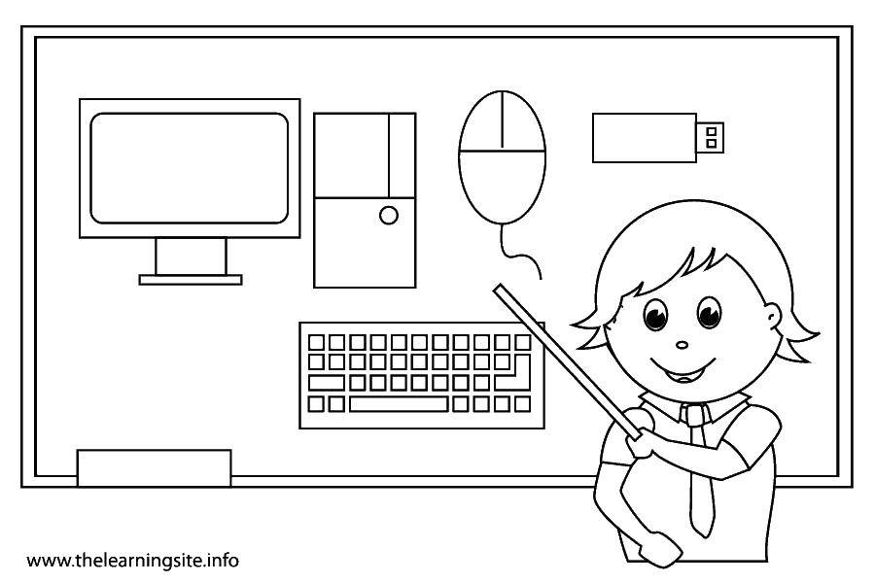
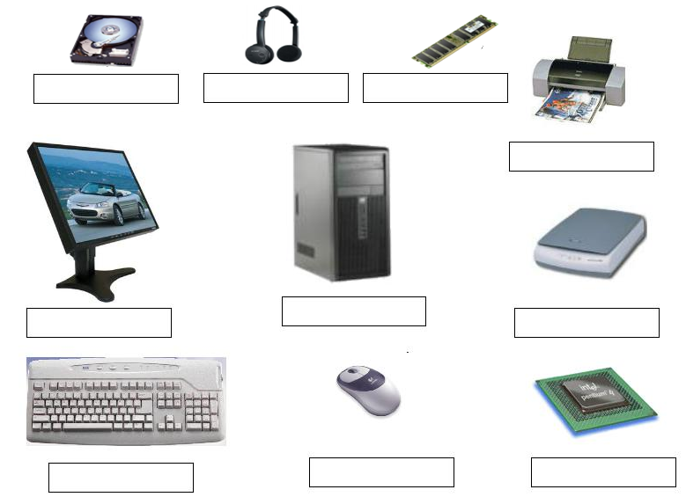
Назвать составляющие компьютера

Выполнение работы «Светофор» (является дополнением при изучении с обучающимися правил дорожного движения)
- Открыть программу Word, установить параметры страницы (поля: верхнее, нижнее, левое, правое = 2 см.)
- Рисуем светофор. Вставка – Фигуры, выбираем скруглённый прямоугольник и трапецию, переворачиваем фигуры.
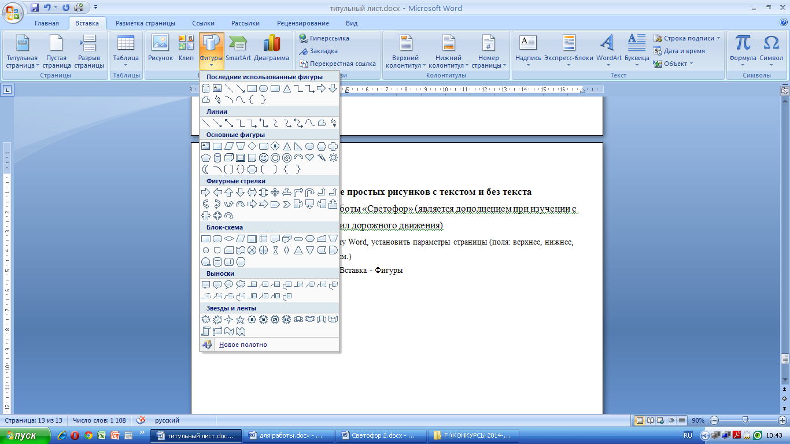

- Применяем к фигурам градиентную заливку (градиентами называются плавные переходы между двумя или несколькими цветовыми оттенками).

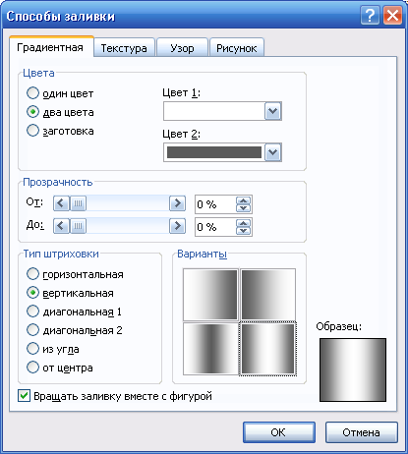

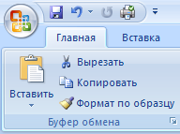
- Рисуем три сигнала светофора. Вставка – Фигуры, выбираем фигуру Овал, удерживая кнопку Shift на клавиатуре, рисуем круг. Чтобы круги были одинаковые, один заносим в буфер обмена и создаём две копии (копировать – вставить).

Применяем к ним градиентные заливки по образцу. Группируем все фигуры (удерживая кнопку Shift на клавиатуре выделяем все фигуры и при нажатии правой кнопки мыши из списка выбираем Группировка – Группировать, чтобы все фигуры были единым целым)

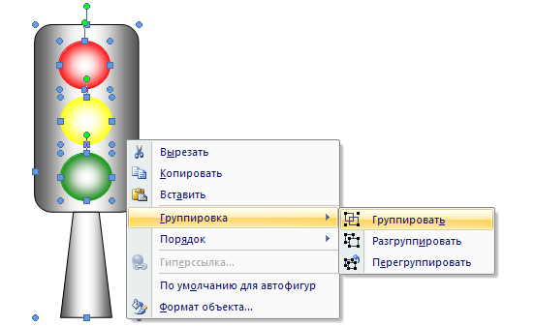

- Рисуем пешеходный переход. Вставка – Фигуры, выбираем Прямоугольник. Один рисуем, остальные копируем через буфер обмена. Применяем заливку.
- Добавляем подходящий текст, оформляем его. С помощью WordArt добавляем заголовок.

Светофор – большой помощник,
Лучший друг для всех в пути.
Он всегда предупреждает
Цветом, можно ли идти.
Красный цвет –
Опасность рядом,
Стой, не двигайся, и жди,
Никогда под красным взглядом
На дорогу не иди!
Жёлтый светит к переменам,
Говорит: «Постой, сейчас
Загорится очень скоро
Светофора новый глаз»
Перейти дорогу можно
Лишь когда Зелёный свет
Загорится, объясняя:
«Всё, иди! Машин тут нет!»

Выполнение работы «Зимний лес»
- Открыть программу Word, установить параметры страницы (поля: верхнее, нижнее, левое, правое = 2 см.). Ориентацию (книжная, альбомная) по своему усмотрению.
- Рисуем ёлку. Вставка – Фигуры, выбираем равнобедренный треугольник. Заливаем градиентной заливкой, убираем конкур. С помощью буфера обмена создаём копии. Группируем фигуры.

- Аналогичным способом рисуем снеговика и зайцев. Используя Вставка – Фигуры (овал, линии, цилиндр).

- Применяем заливку всей страницы: Разметка страницы – Цвет страницы.
- Добавляем рамку.
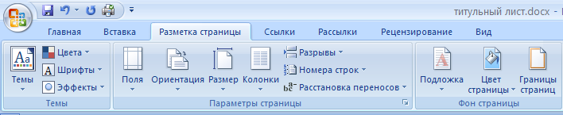

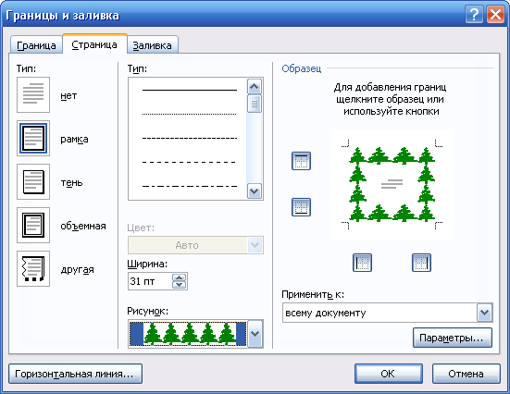

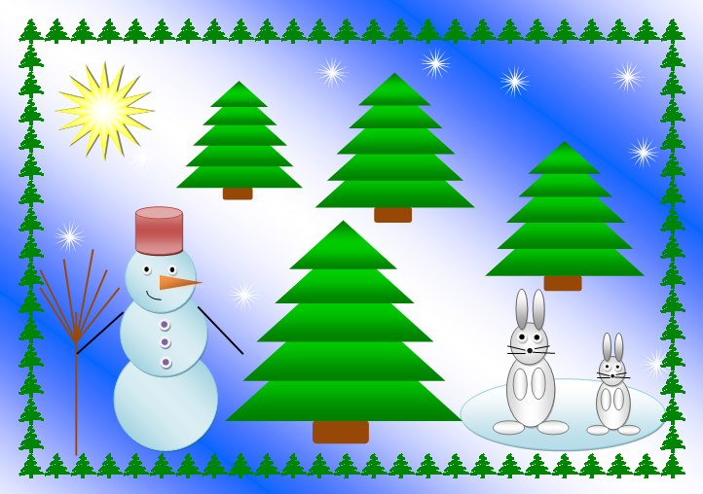

Выполнение работы «Компьютер»
- Открыть программу Word, установить параметры страницы (поля: верхнее, нижнее, левое, правое = 2 см.). Ориентацию (книжная, альбомная) по своему усмотрению.
- Рисуем компьютер. Вставка – Фигуры. Применять можно разнообразные фигуры (прямоугольник, овал, багетная рамка, линии), а также заливки к фигурам. Необходимо группировать фигуры.

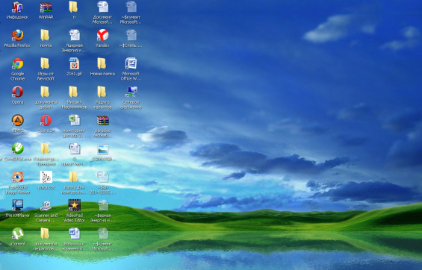

Выполнение работы «Флаг России»
- Открыть программу Word, установить параметры страницы (поля: верхнее, нижнее, левое, правое = 2 см.). Ориентацию (книжная, альбомная) по своему усмотрению.
- Создаём флаг. Вставка – Фигуры, выбираем фигуру Волна.

3. Используя буфер обмена создаём копии, выполняем заливку, контур убираем. Фигуры группируем между собой.

Список используемой литературы:

- Алексеев Е. Р., Чеснокова О. В., Кучерa Е. В. FreePascal и Lazarus. Учебник по программированию. ДМК -пресс, 2010.
- Горячев А.В. и др. Информатика в играх и задачах. 1,2,3,4 класс. М.: Баласс, 2014.
- Донцов Д.Е Легкий старт – Москва, С-Петербург, 2007.
- Кузнецов А.А. и др. Информатика, тестовые задания. – М., 2011.
- Леонтьев В.П. «Персональный компьютер. Карманный справочник» -М.: ОЛМА-ПРЕСС Образование, 2004.
- Михеева Е.В. Практикум по информатике: учеб.пособие. – М., 2011.
- Михеева Е.В., Титова О.И. Информатика: учебник. – М., 2015.
- Семакин И.Г.и др., УМК «Информатика», 7-9 класс (ФГОС 2014 г.)
- Осторожно, компьютер. Рекомендации по сохранению здоровья пользователей компьютеров – С-Петербург, Спец Лит, 2009.
- Пидкасистов П.И. Педагогика. - М.: Российское педагогическое агенство, 1996.
- Подластый И.П. Педагогика. - М.: Просвещение, 1996.
- Семакин И.Г., Хеннер Е.К. Информатика. Задачник-практикум. (в 2 томах). – М., 2012.
- Уваров В.М., Силакова Л.А., Красникова Н.Е. Практикум по основам информатики и вычислительной техники: учеб.пособие. – М., 2005.
- Угринович Н.Д. и др. Практикум по информатике и информационным технологиям 10–11 кл. – М., 2012.
- Угринович Н.Д. Информатика и информационные технологии. Учебник. – М., 2012.

Список литературы для педагогов

- Аверкин Ю. А., Матвеева Н. В., Рудченко Т. А., Семенов А. Л. Дидактические материалы для организации тематического контроля по информатике в начальной школе - М.: Бином. Лаборатория знаний, 2004. -480 с.
- Леонов В.: Простой и понятный самоучитель Word и Excel. 2-е издание 2020.- М.: Эксмо, 2020. -352 с.
- Леонтьев В.П. Новейшая энциклопедия персонального компьютера 2001. – М.: ОЛМА-ПРЕСС, 2001. – 847 с.
- Окулов С.М. Информатика: Развитие интеллекта школьников. – М.: БИНОМ. Лаборатория знаний, 2005. – 212 с.
- Рыбьякова О.В. Информационные технологии на уроках в начальной школе. – Волгоград: Учитель, 2008. – 223 с
- Цветкова, М. С. Виртуальные лаборатории по информатике в начальной школе / М.С. Цветкова, Г.Э. Курис. - М.: Бином. Лаборатория знаний, 2008. - 360 c.

Список литературы для учащихся
- Антошин М.К. «Учимся рисовать на компьютере» -М.: АЙРИС-ПРЕСС дидактика,2007.
- Леонтьев В.П. «Первые шаги в PowerPoint».-М.: ОЛМА-ПРЕСС Образование, 2003.
- Леонтьев «В.П. Первые шаги в Word.-М.: ОЛМА-ПРЕСС Образование, 2003.

Список литературы для родителей
- Вордерман К. Как объяснить ребенку информатику. Иллюстрированное руководство для родителей по современным технологиям М.: Манн, Иванов и Фербер. МИФ. Детство, 2019. – 256с.
- Жуков И. «Компьютер. Для моих любимых родителей!» - М.: АСТ, 2015.- (Современный самоучитель).
- Хуторской, А.В. Информатика и ИКТ в начальной школе. Методическое пособие / А.В. Хуторской. - М.: Бином. Лаборатория знаний, 2009. - 515 c.

Интернет- ресурсы
www.infourok.ru
www.videouroki.net
www.metod-kopilka.ru
www.openclass.ru
www.uchitelinformatiki.narod.ru
www.ipkps.bsu.edu.ru
www.zabaeva.edurm.ru
www. урок.рф
www.ped-kopilka.ru

Видефонд
Обучающие презентации
- Клавиатура;
- Интернет;
- Основные устройства персонального компьютера.mp4

Патриотическое воспитание:
Фильмы, мультфильмы, презентации, посвященные праздникам и памятным датам.

Здоровье, ОБЖ:
- Правила поведения в компьютерном классе.
- Физкультминутки для урока.

Приложения
План массовых мероприятий

№ п/п | Мероприятия | Срок проведения
1 | День открытых дверей | 5 сентября
2 | Мероприятия, посвященные Дню учителя | Октябрь
3 | Осенние каникулы | Октябрь-ноябрь
4 | Мероприятия ко дню матери | Ноябрь
5 | Новогодние утренники, представления | Декабрь
6 | Зимние каникулы | Декабрь-январь
7 | Городская открытая научно-практическая конференция Академии юных исследователей | Январь - февраль
8 | Городской конкурс детского творчества по противопожарной тематике | Февраль
9 | Мероприятия, посвященные Дню защитника Отечества | Февраль
10 | Мероприятия, посвященные Международному женскому дню | Март
11 | Весенние каникулы | Март-апрель
12 | День космонавтики. Гагаринский урок «Космос-это мы» | Апрель
13 | Мероприятия, посвященные Дню Победы | Май

Работа с родителями
№ п/п | Формы работы | Задачи | Сроки
1 | Родительское собрание | Ознакомить родителей с условиями обучения | До 25.09.21
2 | Индивидуальное собеседование с родителями | Ознакомить с адаптацией ребенка в коллективе; контроль учебного процесса | В течение года
3 | Итоговое родительское собрание | Подведение итогов | Май

Методическая работа
№ п/п | Виды работы | Срок исполнения | Адрес и форма отчётности
1. | Создание практикумов | В течение года | Файлы с заданиями
2 | Создание пособий | В течение года | Файлы с заданиями
3. | Создание образовательной программы | В течение года | Программа
Работа в летний период

№п/п | Виды занятий | Сроки | Форма отчетности
 | Летние профильные смены приходящего лагеря и детской площадки с дневным пребыванием детей «Юный техник» | Июнь – июль | План работы на летний период, журнал учета рабочего времени

